|  |
| --- |
| **TRƯỜNG ĐẠI HỌC VINH**  **VIỆN KỸ THUẬT VÀ CÔNG NGHỆ** |
|  |
|  |
|  |
|  |
| **NGUYỄN CẢNH HÙNG** |
|  |
|  |
| **ĐỒ ÁN TỐT NGHIỆP ĐẠI HỌC**  **NGÀNH CÔNG NGHỆ THÔNG TIN** |
|  |
| **XÂY DỰNG WEBSITE BÁN Ô TÔ** |
|  |
|
|  |
|  |
|  |
|  |
|  |
|  |
| **Nghệ An, 12/2024** |

|  |
| --- |
| **TRƯỜNG ĐẠI HỌC VINH**  **VIỆN KỸ THUẬT VÀ CÔNG NGHỆ** |
|  |
|  |
|  |
| **ĐỒ ÁN TỐT NGHIỆP ĐẠI HỌC**  **NGÀNH CÔNG NGHỆ THÔNG TIN** |
| **XÂY DỰNG WEBSITE BÁN Ô TÔ** |
|  |
|  |
| **Giảng viên hướng dẫn:** ThS. Phạm Trà My  **Sinh viên thực hiện:** Nguyễn Cảnh Hùng  **Mã sinh viên:** 205748020110222  **Lớp:** 61K5 |
|  |
|  |
|  |
| **Nghệ An, 12/2024** |

# LỜI CAM ĐOAN

Em xin cam đoan về nội dung đồ án với tên đề tài “Xây dựng website bán xe ô tô” không sao chép nội dung cơ bản từ các đồ án khác hay các sản phẩm tương tự mà không phải do em làm ra. Sản phẩm đồ án là do em nghiên cứu và xây dựng nên.

Em xin chịu trách nhiệm trước nhà trường nếu phát hiện ra bất cứ sai phạm hay vấn đề sao chép nào trong đề tài này.

*Nghệ An, 10 tháng 12 năm 2024*

|  |
| --- |
| Người thực hiện |
| Nguyễn Cảnh Hùng |

# LỜI CẢM ƠN

Lời đầu tiên, em xin gửi lời cảm ơn sâu sắc đến quý Thầy Cô trong Ngành Công Nghệ Thông Tin – Viện Kỹ Thuật Công Nghệ và Nhà trường đã tạo mọi điều kiện thuận lợi nhất để em có thể học tập, nghiên cứu và hoàn thành đồ án này. Sự hỗ trợ và hướng dẫn tận tình của Thầy Cô trong suốt quá trình học tập và thực hiện đồ án đã giúp em có thêm kiến thức, kinh nghiệm quý báu, tạo nền tảng vững chắc cho sự phát triển sau này.

Đặc biệt, em xin bày tỏ lòng biết ơn sâu sắc đến cô Phạm Trà My, người đã trực tiếp hướng dẫn, đồng hành và góp ý chi tiết trong suốt quá trình thực hiện đồ án. Những ý kiến quý báu và sự động viên kịp thời của cô không chỉ giúp em hoàn thiện đề tài một cách tốt nhất mà còn là nguồn động lực lớn lao để em vượt qua những khó khăn trong quá trình thực hiện.

Tuy nhiên, do kinh nghiệm thực tiễn còn hạn chế, kiến thức chưa sâu rộng và thời gian chuẩn bị có phần hạn hẹp, nên bản báo cáo này khó tránh khỏi những thiếu sót, sai lầm. Em rất mong nhận được sự chỉ bảo tận tình và những lời nhận xét quý báu từ quý Thầy Cô, để em có cơ hội hoàn thiện bản thân, trau dồi kỹ năng, nâng cao năng lực chuyên môn và ý thức trách nhiệm của mình trong học tập cũng như trong công việc sau này.

Cuối cùng, em xin kính chúc quý Thầy Cô lơi chúc sức khỏe, hạnh phúc và thành công trên con đường giảng dạy và nghiên cứu. Em xin chân thành cảm ơn!

Em xin chân thành cảm ơn!

**MỤC LỤC**

LỜI CAM ĐOAN 1

LỜI CẢM ƠN 2

DANH MỤC BẢNG BIỂU 5

DANH MỤC CÁC HÌNH 7

DANH MỤC TỪ VIẾT TẮT 9

LỜI MỞ ĐẦU 10

CHƯƠNG 1. GIỚI THIỆU BÀI TOÁN BÁN XE Ô TÔ 11

1.1. Mục đích của đề tài 11

1.2. Yêu cầu chức năng sản phẩm 11

1.3. Các công nghệ chính được sử dụng 12

1.3.1. ASP.NET MVC 12

1.3.2. SQL Server 12

1.3.4. GitHub 12

1.4. Một số thư viện hỗ trợ 12

1.5. Mô tả bài toán 13

1.5.1. Đăng xuất, đăng nhập, đăng kí, đổi mật khẩu 13

1.5.2. Trang thông tin cá nhân 14

1.5.3. Xem thông tin xe 15

1.5.4. Quản lý xe 15

1.5.5. Quản lý người dùng 16

1.5.6. Quản lý đơn hàng 17

CHƯƠNG 2. PHÂN TÍCH VÀ THIẾT KẾ HỆ THỐNG BÁN XE Ô TÔ 18

2.1. Biểu đồ use case tổng quát 18

2.2. Mô tả chi tiết chức năng 18

2.2.1. Đăng nhập, đăng kí, đăng xuất 18

2.2.2. Đổi mật khẩu 19

2.2.3. Quản lý hãng xe, dòng xe, loại xe và xe 20

2.2.4. Quản lý người dùng 26

2.2.5. Xem thông tin xe 27

2.2.6. Đặt mua xe 27

2.2.7. Xem lịch sử đặt hàng 28

2.2.8. Gửi email hỗ trợ 28

2.3. Thiết kế cơ sở dữ liệu 29

2.3.1. Xây dựng bảng AdminMenu 29

2.3.2. Xây dựng bảng Menu 30

2.3.3. Xây dựng bảng User 31

2.3.4. Xây dựng bảng Cart 32

2.3.5. Xây dựng bảng HangXeDetail 33

2.3.6. Xây dựng bảng DongXeDetail 34

2.3.7. Xây dựng bảng CarType 34

2.3.8. Xây dựng bảng Car 35

2.3.9. Xây dựng bảng Transaction 36

2.4. Biểu đồ diagram 37

CHƯƠNG 3. TRIỂN KHAI HỆ THỐNG BÁN Ô TÔ 38

3.1. Kiến trúc hệ thống 38

3.1.1. Mô hình MVC 38

3.2. Một số giao diện chính 38

3.2.1. Giao diện trang chủ 38

3.2.2. Giao diện đăng kí, đăng nhập 39

3.2.3. Giao diện thông tin cá nhân, đổi mật khẩu 41

3.2.4. Giao diện xem xe 42

3.2.5. Giao diện giỏ hàng 43

3.2.6. Giao diện trang lịch sử đơn hàng 44

3.2.7. Giao diện trang bộ sưu tập 44

3.2.8. Giao diện trang liên hệ 45

3.2.9. Giao diện trang tổng quan 46

3.2.10. Giao diện trang quản lý xe 47

3.2.11. Giao diện quản lý khách hàng 52

3.2.12. Giao diện quản lý đơn hàng 53

KẾT LUẬN 57

TÀI LIỆU THAM KHẢO 58

# DANH MỤC BẢNG BIỂU

Bảng 2.1 Mô tả chức năng đăng nhập, đăng kí 18

Bảng 2.2 Mô tả chức năng đổi mật khẩu 19

Bảng 2.3 Mô tả chức năng thêm hãng xe mới 20

Bảng 2.4 Mô tả chức năng chỉnh sửa thông tin hãng xe 20

Bảng 2.5 Mô tả chức năng xóa hãng xe 21

Bảng 2.6 Mô tả chức năng thêm dòng xe mới 21

Bảng 2.7 Mô tả chức năng chỉnh sửa thông tin dòng xe 22

Bảng 2.8 Mô tả chức năng xóa dòng xe 22

Bảng 2.9 Mô tả chức năng thêm loại xe mới 23

Bảng 2.10 Mô tả chức năng chỉnh sửa thông tin loại xe 23

Bảng 2.11 Mô tả chức năng xóa loại xe 24

Bảng 2.12 Mô tả chức năng thêm xe mới 24

Bảng 2.13 Mô tả chức năng chỉnh sửa xe 25

Bảng 2.14 Mô tả chức năng xóa xe 25

Bảng 2.15 Mô tả chức năng sửa thông tin người dùng 26

Bảng 2.16 Mô tả chức năng xóa người dùng 27

Bảng 2.17 Mô tả chức năng xem thông tin xe 27

Bảng 2.18 Mô tả chức năng đặt mua xe 27

Bảng 2.19 Mô tả chức năng xem lịch sử đặt hàng 28

Bảng 2.20 Mô tả chức năng gửi email hỗ trợ 28

Bảng 2.21 Cơ sở dữ liệu bảng AdminMenu 29

Bảng 2.22 Cơ sở dữ liệu bảng Menu 30

Bảng 2.23 Cơ sở dữ liệu bảng User 31

Bảng 2.24 Cơ sở dữ liệu bảng Cart 32

Bảng 2.25 Cơ sở dữ liệu bảng HangXeDetail 33

Bảng 2.26 Cơ sở dữ liệu bảng DongXeDetail 34

Bảng 2.27 Cơ sở dữ liệu bảng CarType 34

Bảng 2.28 Cơ sở dữ liệu bảng Car 35

Bảng 2.29 Cơ sở dữ liệu bảng Transaction 36

# DANH MỤC CÁC HÌNH

Hình 2.1 Biểu đồ usecase tổng quát 18

Hình 2.2 Biểu đồ diagram 37

Hình 3.1 Giao diện trang chủ 38

Hình 3.2 Giao diện trang đăng kí 39

Hình 3.3 Giao diện trang đăng nhập 40

Hình 3.4 Giao diện trang thông tin cá nhân 41

Hình 3.5 Giao diện trang đổi mật khẩu 41

Hình 3.6 Giao diện xem danh sách xe 42

Hình 3.7 Giao diện xem chi tiết xe 42

Hình 3.8 Giao diện trang giỏ hàng 43

Hình 3.9 Giao diện trang lịch sử đơn hàng 44

Hình 3.10 Giao diện trang bộ sưu tập 44

Hình 3.11 Giao diện trang liên hệ 45

Hình 3.12 Giao diện trang tổng quan 46

Hình 3.13 Giao diện trang quản lý xe 47

Hình 3.14 Giao diện trang thêm hãng xe 47

Hình 3.15 Giao diện trang sửa hãng xe 48

Hình 3.16 Giao diện trang quản lý dòng xe 48

Hình 3.17 Giao diện trang thêm dòng xe 49

Hình 3.18 Giao diện trang sửa dòng xe 49

Hình 3.19 Giao diện trang quản lý loại xe 50

Hình 3.20 Giao diện trang thêm loại xe 50

Hình 3.21 Giao diện trang sửa loại xe 51

Hình 3.22 Giao diện trang thêm mã VIN cụ thể 51

Hình 3.23 Giao diện trang quản lý thông tin khách hàng 52

Hình 3.24 Giao diện trang sửa thông tin khách hàng 52

Hình 3.25 Giao diện trang quản lý đơn hàng chờ xác nhận 53

Hình 3.26 Giao diện trang xác nhận đơn hàng 53

Hình 3.27 Giao diện trang quản lý đơn hàng chờ duyệt 54

Hình 3.28 Giao diện trang duyệt đơn hàng 54

Hình 3.29 Giao diện trang quản lý đơn hàng đã hoàn thành 55

Hình 3.30 Giao diện trang quản lý đơn hàng đã hủy 55

# DANH MỤC TỪ VIẾT TẮT

|  |  |  |
| --- | --- | --- |
| TT | Viết tắt | Giải thích |
| 1 | MVC | Model-View-Controller |
| 2 | VIN | Vehical Identification Number |

# LỜI MỞ ĐẦU

Trong thời đại công nghệ phát triển vượt bậc, việc mua sắm trực tuyến đã trở thành một xu hướng không thể thiếu trong đời sống hiện đại. Đặc biệt, nhu cầu tìm kiếm và mua sắm ô tô an toàn, tiện lợi với đầy đủ thông tin minh bạch ngày càng được nhiều người tiêu dùng quan tâm. Điều này mở ra cơ hội lớn để xây dựng các nền tảng thương mại điện tử, giúp kết nối nhà cung cấp và khách hàng một cách nhanh chóng và hiệu quả.

Cùng với sự gia tăng cầu sử dụng công nghệ để nâng cao hiệu suất, em nhận thấy rằng việc áp dụng các giải pháp công nghệ vào ngành kinh doanh ô tô không chỉ giúp tối ưu hóa quy trình quản lý mà còn mang lại trải nghiệm tiện ích vượt trội cho người tiêu dùng.

Ngành kinh doanh ô tô hiện nay đối mặt với nhiều thách thức, từ việc cung cấp thông tin đầy đủ, minh bạch đến tối ưu hóa quy trình bán hàng và hỗ trợ khách hàng. Nhận thức được những nhu cầu đó, em đã quyết định xây dựng một trang web bán xe ô tô với mục tiêu mang đến trải nghiệm mua sắm hiện đại, thuận tiện cho khách hàng, đồng thời hỗ trợ các đại lý ô tô quản lý hiệu quả hơn.

Trang web này tập trung vào việc cung cấp thông tin chi tiết về các dòng xe, nguồn gốc xuất xứ, thông số kỹ thuật, giá cả minh bạch. Ngoài ra, các tính năng như bộ lọc tìm kiếm theo dòng xe, hãng sản xuất, giá cả cũng được tích hợp, giúp khách hàng dễ dàng lựa chọn chiếc xe phù hợp nhất với nhu cầu của mình.

Từ nhu cầu đó, em đã quyết định xây dựng website bán xe ô tô để giải quyết các vấn đề trong quản lý và hỗ trợ kinh doanh tại các đại lý ô tô, mang lại sự hài lòng và tiện ích tối ưu cho người tiêu dùng. Tuy nhiên, trong thời gian thực hiện đề tài, em đã nỗ lực hết sức mình nhưng khó tránh khỏi sai sót. Em rất mong nhận được sự thông cảm những lời góp ý và chỉ bảo của Thầy, Cô và các bạn.

# CHƯƠNG 1. GIỚI THIỆU BÀI TOÁN BÁN XE Ô TÔ

## 1.1. Mục đích của đề tài

Tạo ra một nền tảng thuận tiện và tiết kiệm thời gian cho khách hàng khi muốn tìm kiếm và mua ô tô. Không cần phải đến từng đại lý để xem xe trực tiếp, khách hàng có thể dễ dàng lựa chọn dòng xe, xem thông số kỹ thuật, giá cả chỉ bằng vài thao tác trên website. Việc tiếp cận với thông tin xe ô tô trở nên dễ dàng hơn mà không cần phải di chuyển đến showroom.

Ngoài ra, việc mua xe qua nền tảng trực tuyến còn giúp giảm thiểu thời gian chờ đợi, tối ưu hóa quá trình tìm hiểu thông tin, đồng thời hỗ trợ các đại lý ô tô quản lý và giám sát tình trạng bán hàng, số lượng xe tiêu thụ và doanh thu một cách hiệu quả. Website bán ô tô không chỉ là công cụ hỗ trợ giao dịch mà còn là một kênh quảng bá mạnh mẽ, giúp các đại lý nâng cao hình ảnh thương hiệu và mở rộng thị trường.

Chính vì vậy, việc xây dựng website bán ô tô là giải pháp thiết thực nhằm đáp ứng nhu cầu ngày càng cao của khách hàng và hỗ trợ các đại lý trong việc quản lý, quảng bá và phát triển kinh doanh.

## 1.2. Yêu cầu chức năng sản phẩm

**Tìm kiếm và lọc xe:** Người dùng có thể dễ dàng tìm kiếm và chắt lọc những chiếc xe ô tô mà mình yêu thích dựa trên các tiêu chí như hãng xe, đời xe, giá cả, màu sắc, loại động cơ, hoặc các tính năng đặc biệt khác.

**Đặt mua xe online:** Khách hàng có thể đặt mua ô tô trực tuyến mà không cần phải đến showroom. Hệ thống cung cấp đầy đủ thông tin chi tiết về từng chiếc xe như hình ảnh, thông số kỹ thuật, giá cả,...

**Quản lý và thống kê:** Giúp người quản lý dễ dàng cập nhật thông tin sản phẩm, quản lý đơn đặt hàng, cũng như thống kê doanh số, tình trạng hàng hóa và dữ liệu khách hàng.

**Lịch sử giao dịch:** Hệ thống lưu trữ lịch sử giao dịch để hỗ trợ khách hàng kiểm tra lại thông tin mua hàng trong trường hợp cần thiết.

**Quản lý tài khoản người dùng:** Người dùng có thể đăng ký, đăng nhập, và quản lý thông tin cá nhân, bao gồm cập nhật thông tin, lịch sử mua hàng.

**Quản lý các hãng xe và dòng xe:** Giúp người quản lý dễ dàng cập nhật các hãng xe và dòng xe mới hoặc hiện có mà không bị phụ thuộc vào thời điểm hiện tại.

## 1.3. Các công nghệ chính được sử dụng

### 1.3.1. ASP.NET MVC

**ASP.NET MVC** là một khung phát triển ứng dụng web mạnh mẽ được xây dựng bằng ngôn ngữ lập trình C#. Với khả năng mở rộng và tích hợp cao, ASP.NET MVC đã trở thành một công cụ phổ biến trong việc xây dựng các ứng dụng web hiện đại. Mô hình MVC (Model-View-Controller) giúp tách biệt các thành phần trong ứng dụng, từ đó tối ưu hóa khả năng bảo trì và phát triển.

### 1.3.2. SQL Server

**SQL Server** là một hệ quản trị cơ sở dữ liệu quan hệ được phát triển bởi Microsoft. Nó sử dụng mô hình quan hệ để lưu trữ dữ liệu trong các bảng với các hàng và cột có cấu trúc chặt chẽ. SQL Server hỗ trợ các ngôn ngữ truy vấn như T-SQL để thao tác và quản lý dữ liệu một cách hiệu quả. Với các tính năng mạnh mẽ như sao lưu, khôi phục dữ liệu, bảo mật tích hợp, và hỗ trợ các giao dịch phức tạp, SQL Server phù hợp với các ứng dụng yêu cầu tính toàn vẹn dữ liệu cao.

### 1.3.4. GitHub

**GitHub** là một hệ thống quản lý dự án và phiên bản code, hoạt động giống như một mạng xã hội cho lập trình viên. Các lập trình viên có thể clone lại mã nguồn từ một repository và Github chính là một dịch vụ máy chủ kho lưu trữ công cộng, mỗi người có thể tạo tài khoản trên đó để tạo ra các kho chứa của riêng mình để có thể làm việc.

## 1.4. Một số thư viện hỗ trợ

Bootstrap là một khung thương mại miễn phí để xây dựng các trang web và ứng dụng web. Nó cung cấp cho các công cụ phát triển nhà phát triển để tạo ra các giao diện người dùng đẹp và gọn nhẹ. Bootstrap có sẵn một số mã HTML, CSS và JavaScript để xây dựng các thành phần giao diện như menu điều hướng, biểu mẫu đăng nhập và bảng dữ liệu hoặc để tạo ra thiết kế trả lời tự động cho các thiết bị khác nhau.

## 1.5. Mô tả bài toán

### 1.5.1. Đăng xuất, đăng nhập, đăng kí, đổi mật khẩu

Người quản lý:

- Đăng nhập trang quản trị: Người quản lý hoặc nhân viên có thẩm quyền sẽ được cấp tài khoản truy cập hệ thống quản trị. Tài khoản bao gồm các thông tin như: tên tài khoản, mật khẩu, email, địa chỉ, số điện thoại, số căn cước công dân, năm sinh. Người quản lý đăng nhập vào hệ thống quản trị bằng tên tài khoản và mật khẩu. Sau khi xác thực thành công, họ có thể truy cập vào giao diện quản lý.

- Đăng xuất tài khoản quản trị: Người quản trị chọn nút Đăng xuất trên thanh điều hướng. Khi nhấp vào Đăng xuất, hệ thống sẽ kết thúc phiên làm việc và đưa người dùng trở lại trang chủ.

- Đổi mật khẩu: Người quản trị chọn mục Đổi mật khẩu trên giao diện quản lý thông tin cá nhân. Hệ thống yêu cầu người ngươi quản trị nhập mật khẩu cũ, mật khẩu mới và xác nhận lại mật khẩu mới, nếu mật khẩu cũ trùng khớp và mật khẩu mới được xác nhận thì khi nhấn lưu, mật khẩu mới sẽ được lưu vào hệ thống và người quản trị có thể đăng nhập lại.

- Chỉnh sửa thông tin tài khoản: Sau khi đăng nhập, người quản lý chọn mục Chỉnh sửa tài khoản. Tại đây, họ có thể thay đổi thông tin cá nhân hoặc tài khoản như: đổi mật khẩu, hoặc cập nhật thông tin cá nhân.

Người dùng (khách hàng mua ô tô):

- Đăng ký tài khoản: Người dùng truy cập vào website, chọn mục Đăng ký/Đăng nhập. Sau khi chọn Đăng ký, người dùng điền đầy đủ thông tin vào biểu mẫu, bao gồm: họ va tên, tên tài khoản, mật khẩu, email, địa chỉ, số điện thoại, số căn cước công dân, năm sinh. Hệ thống kiểm tra thông tin và đảm bảo rằng tài khoản chưa tồn tại trong cơ sở dữ liệu. Nếu hợp lệ, hệ thống sẽ lưu thông tin tài khoản sau đó người dùng có thể đăng nhập.

- Đăng nhập tài khoản: Người dùng chọn mục Đăng nhập, nhập tên tài khoản và mật khẩu. Hệ thống xác thực thông tin với cơ sở dữ liệu. Nếu đúng, người dùng sẽ được chuyển đến trang chủ để có thể thực hiện thao tác mua xe ô tô trên website.

- Đăng xuất tài khoản: Người dùng chọn nút Đăng xuất trên thanh điều hướng. Khi nhấp vào Đăng xuất, hệ thống sẽ kết thúc phiên làm việc và đưa người dùng trở lại trang chủ.

- Đổi mật khẩu: Người dùng chọn mục Đổi mật khẩu trên giao diện quản lý thông tin cá nhân. Hệ thống yêu cầu người dùng nhập mật khẩu cũ, mật khẩu mới và xác nhận lại mật khẩu mới, nếu mật khẩu cũ trùng khớp và mật khẩu mới được xác nhận thì khi nhấn lưu, mật khẩu mới sẽ được lưu vào hệ thống và người dùng có thể đăng nhập lại.

- Cập nhật thông tin cá nhân: Sau khi đăng nhập, người dùng có thể chỉnh sửa thông tin cá nhân như địa chỉ, số điện thoại hoặc email để đảm bảo thông tin luôn chính xác.

### 1.5.2. Trang thông tin cá nhân

Người quản lý:

- Chỉnh sửa thông tin tài khoản: Sau khi đăng nhập, người quản lý chọn mục Chỉnh sửa tài khoản. Tại đây, họ có thể thay đổi thông tin cá nhân hoặc tài khoản như: đổi mật khẩu, hoặc cập nhật thông tin cá nhân.

- Đổi mật khẩu: Người quản trị chọn mục Đổi mật khẩu trong giao diện quản lý thông tin cá nhân. Hệ thống yêu cầu người ngươi quản trị nhập mật khẩu cũ, mật khẩu mới và xác nhận lại mật khẩu mới, nếu mật khẩu cũ trùng khớp và mật khẩu mới được xác nhận thì khi nhấn lưu, mật khẩu mới sẽ được lưu vào hệ thống và người quản trị có thể đăng nhập lại.

Người dùng (khách hàng mua ô tô):

- Cập nhật thông tin cá nhân: Sau khi đăng nhập, người dùng có thể chỉnh sửa thông tin cá nhân như địa chỉ, số điện thoại hoặc email để đảm bảo thông tin luôn chính xác.

- Đổi mật khẩu: Người dùng chọn mục Đổi mật khẩu trên giao diện quản lý thông tin cá nhân. Hệ thống yêu cầu người dùng nhập mật khẩu cũ, mật khẩu mới và xác nhận lại mật khẩu mới, nếu mật khẩu cũ trùng khớp và mật khẩu mới được xác nhận thì khi nhấn lưu, mật khẩu mới sẽ được lưu vào hệ thống và người dùng có thể đăng nhập lại.

### 1.5.3. Xem thông tin xe

Sau khi truy cập vào website, trang chủ sẽ hiển thị các thông tin liên quan đến các mẫu xe có giá cao nhất, xe mới nhập về, hoặc các dòng xe được nhiều người quan tâm. Người dùng có thể xem chi tiết từng mẫu xe ở trang xem xe, bao gồm:

+ Thông tin chi tiết: Hãng xe, dòng xe, loại động cơ, màu sắc, đời xe, số lượng khả dụng.

+ Giá bán: Giá niêm yết của xe.

+ Hình ảnh: Hình ảnh thực tế giới thiệu về xe.

Tìm kiếm xe: Người dùng có thể sử dụng bộ lọc trong trang xem xe để tìm kiếm các mẫu xe theo hãng xe, giá cả, đời xe, màu sắc. Điều này giúp người dùng dễ dàng lọc và tham khảo các mẫu xe phù hợp với nhu cầu của mình.

### 1.5.4. Quản lý xe

Sau khi đăng nhập thành công, người quản lý chọn mục Quản lý xe trên thanh điều hướng của trang quản trị và thực hiện các thao tác như:

- Thêm mới thông tin:

Hãng xe: Người quản lý nhập thông tin chi tiết về hãng xe bao gồm: tên hãng, xuất xứ, logo và lưu lại.

Dòng xe: Khi thêm dòng xe, người quản lý chọn hãng xe tương ứng, nhập các thông tin như: tên dòng xe, nơi sản xuất sau đó lưu lại.

Loại xe: Người quản lý chọn dòng xe tương ứng, sau đó thêm loại xe có các thông tin như đời xe, động cơ, hình ảnh của xe, giá nhập, giá bán, màu sắc sau đó lưu lại.

Xe: Người quản lý chọn loại xe tương ứng, sau đó thêm mã VIN của từng chiếc xe.  
Sau khi hoàn tất, hệ thống lưu thông tin để hiển thị trên website.

- Chỉnh sửa thông tin:

Người quản lý chọn mục cần chỉnh sửa (hãng xe, dòng xe, loại xe, hoặc xe cụ thể). Thực hiện cập nhật các thông tin của hãng xe, dòng xe, loại xe hay xe cụ thể tương ứng. Nhấn Lưu để áp dụng các thay đổi.

- Xóa thông tin:

Người quản lý có thể chọn mục cần xóa (hãng xe, dòng xe, loại xe, hoặc xe cụ thể). Xác nhận hành động xóa để loại bỏ thông tin khỏi hệ thống.

### 1.5.5. Quản lý người dùng

Sau khi đăng nhập, người quản lý chọn mục Quản lý người dùng để thực hiện các thao tác quản lý người dùng bao gồm:

- Sửa hoặc xóa người dùng:

Sửa: Người quản lý sẽ chọn người dùng cần chỉnh sửa, sau đó thực hiện thay đổi các thông tin như email, địa chỉ, số điện thoại, số căn cước công dân, năm sinh, tên tài khoản, mật khẩu, hoặc quyền truy cập của tài khoản đó. Sau khi chỉnh sửa, nhấn Lưu để cập nhật thông tin.

Xóa: Người quản lý sẽ chọn người dùng cần xóa, sau đó nhấn nút Xóa để xóa tài khoản khỏi hệ thống.

- Tra cứu người dùng: Người quản lý có thể sử dụng tính năng tìm kiếm hoặc lọc danh sách người dùng theo các tiêu chí như tên, email, quyền truy cập, hoặc trạng thái tài khoản để dễ dàng quản lý và xử lý thông tin.

### 1.5.6. Quản lý đơn hàng

Sau khi đăng nhập, người quản lý chọn mục Quản lý đơn hàng để thực hiện các thao tác quản lý đơn hàng bao gồm:

**-** Đơn cần xác nhận: Người quản lý sẽ thấy danh sách các đơn hàng đang chờ xác nhận. Ngươi quản lý cần liên hệ với người dùng để trao đổi và xác nhận lại về việc mua hàng. Sau khi xác nhận thành công, để xác nhận đơn hàng, người quản lý chỉ cần nhấn vào nút Xác nhận bên cạnh mỗi đơn hàng. Hệ thống sẽ chuyển đơn hàng sang trạng thái Đơn chờ duyệt.

**-** Đơn cần duyệt: Trong danh sách đơn chờ duyệt, người quản lý kiểm tra thông tin và nhấn nút Duyệt nếu đơn hàng đủ điều kiện, xác nhận người dùng đã thanh toán thành công và nhận xe trực tiếp. Sau khi duyệt, đơn hàng sẽ được chuyển sang trạng thái Đơn hoàn thành.

**-** Đơn hoàn thành: Đây là danh sách các đơn hàng đã được xác nhận, duyệt và hoàn tất giao dịch. Người quản lý chỉ cần theo dõi hoặc tra cứu khi cần thiết.

**-** Đơn đã hủy: Danh sách các đơn hàng bị hủy. Người quản lý có thể kiểm tra chi tiết lý do hủy để cải thiện quy trình hoặc xử lý khiếu nại nếu cần.

# CHƯƠNG 2. PHÂN TÍCH VÀ THIẾT KẾ HỆ THỐNG BÁN XE Ô TÔ

## 2.1. Biểu đồ use case tổng quát

Trong quá trình phát triển hệ thống quản lý và ghi chú công việc, việc xây dựng một biểu đồ use case tổng quát là một bước quan trọng để hiểu rõ các tác nhân và chức năng chính của hệ thống. Hệ thống gồm 2 tác nhân chính là người dùng và người quản trị.

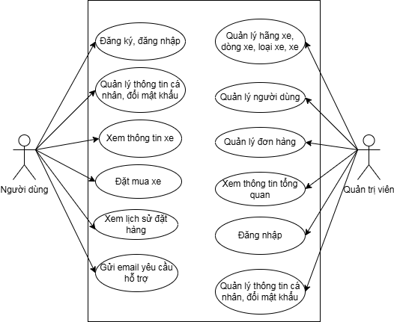

Hình 2.1 Biểu đồ usecase tổng quát

## 2.2. Mô tả chi tiết chức năng

### 2.2.1. Đăng nhập, đăng kí, đăng xuất

Bảng 2.1 Mô tả chức năng đăng nhập, đăng kí

|  |  |
| --- | --- |
| Mục đích | Đăng nhập, đăng kí, đăng xuất |
| Các bước thực hiện | 1. Người dùng truy cập vào hệ thống 2. Khi người dùng chưa có tài khoản và đăng nhập trước đó, hệ thống sẽ hiện ra trang đăng nhập tài khoản và có nút đăng ký tài khoản 3. Người dùng tiến hành điền đầy đủ thông tin 4. Sau khi thông tin được điền đầy đủ và chính xác, người dùng tiến hành gửi yêu cầu. Hệ thống sẽ xử lý và chuyển hướng sang trang chủ 5. Người dùng muốn đăng xuất có thể chọn vào nút đăng xuất |
| Tham chiếu | Hình 3.2. Giao diện trang đăng kí  Hình 3.3**.** Giao diện trang đăng nhập |

### 2.2.2. Đổi mật khẩu

Hệ thống hỗ trợ chức năng đổi mật khẩu cho những trường hợp có nhu cầu đổi mật khẩu để bảo mật tài khoản khi nghi ngờ bị lộ thông tin.

Bảng 2.2 Mô tả chức năng đổi mật khẩu

|  |  |
| --- | --- |
| Mục đích | Đổi mật khẩu |
| Các bước thực hiện | 1. Người dùng truy cập vào hệ thống 2. Bấm vào tên tài khoản ở gần thanh điều hướng 3. Bấm vào đổi mật khẩu 4. Hệ thống sẽ yêu cầu người dùng nhập mật khẩu cũ, mật khẩu mới và xác nhận mật khẩu mới 5. Người dùng nhấn lưu để cập nhật thông tin. Hệ thống kiểm tra thông tin hợp lệ va hiển thị thông báo cho người dùng |
| Tham chiếu | Hình 3.5. Giao diện đổi mật khẩu |

### 2.2.3. Quản lý hãng xe, dòng xe, loại xe và xe

Bảng 2.3 Mô tả chức năng thêm hãng xe mới

|  |  |
| --- | --- |
| Mục đích | Thêm hãng xe mới |
| Các bước thực hiện | 1. Người quản lý đăng nhập vào trang quản trị và chọn mục Quản lý xe 2. Người quản lý chọn thêm hãng xe 3. Người quản lý nhập thông tin vào form ấn lưu 4. Hệ thống kiểm tra thông tin 5. Hệ thống sẽ tự động cập nhật thêm hãng xe mới vào cơ sở dữ liệu 6. Trang web sẽ quay trở lại trang hãng xe hiển thị danh sách các hãng xe gồm hãng xe vừa mới được thêm vào |
| Tham chiếu | Hình 3.14. Giao diện trang thêm hãng xe |

Bảng 2.4 Mô tả chức năng chỉnh sửa thông tin hãng xe

|  |  |
| --- | --- |
| Mục đích | Sửa thông tin hãng xe |
| Các bước thực hiện | 1. Người quản lý trang quản trị chọn mục Quản lý xe 2. Bấm vào nút sửa hãng xe ở cột hành động 3. Điền thông tin cần sửa vào form và lưu 4. Hệ thống kiểm tra và cập nhật thông tin và thông báo cho người quản lý, sau đó hiển thị lại danh sách hãng xe |
| Tham chiếu | Hình 3.15. Giao diện trang sửa hãng xe |

Bảng 2.5 Mô tả chức năng xóa hãng xe

|  |  |
| --- | --- |
| Mục đích | Xoá hãng xe |
| Các bước thực hiện | 1. Người quản lý trang quản trị chọn mục Quản lý xe 2. Người quản lý chọn nút xóa ở cột hành động của hãng xe tương ứng 3. Nhấn đồng ý để xoá 4. Hệ thống kiểm tra thông tin 5. Hệ thống sẽ tự động xoá hãng xe khỏi cơ sở dữ liệu của hệ thống |
| Tham chiếu | Hình 3.13. Giao diện trang quản lý xe |

Bảng 2.6 Mô tả chức năng thêm dòng xe mới

|  |  |
| --- | --- |
| Mục đích | Thêm dòng xe mới |
| Các bước thực hiện | 1. Người quản lý đăng nhập vào trang quản trị và chọn mục Quản lý xe 2. Người quản lý chọn xem danh sách dòng xe của hãng xe tương ứng 3. Người quản lý chọn nút thêm dòng xe 4. Người quản lý nhập thông tin vào form ấn lưu 5. Hệ thống kiểm tra thông tin 6. Hệ thống sẽ tự động cập nhật thêm dòng xe mới vào cơ sở dữ liệu 7. Trang web sẽ quay trở lại trang dòng xe hiển thị danh sách các dòng xe gồm dòng xe vừa mới được thêm vào |
| Tham chiếu | Hình 3.17. Giao diện trang thêm dòng xe |

Bảng 2.7 Mô tả chức năng chỉnh sửa thông tin dòng xe

|  |  |
| --- | --- |
| Mục đích | Sửa thông tin dòng xe |
| Các bước thực hiện | 1. Người quản lý trang quản trị chọn mục Quản lý xe 2. Người quản lý chọn xem danh sách dòng xe của hãng xe tương ứng 3. Bấm vào nút sửa dòng xe ở cột hành động 4. Điền thông tin cần sửa vào form và lưu 5. Hệ thống kiểm tra và cập nhật thông tin và thông báo cho người quản lý, sau đó hiển thị lại danh sách dòng xe |
| Tham chiếu | Hình 3.18. Giao diện trang sửa dòng xe |

Bảng 2.8 Mô tả chức năng xóa dòng xe

|  |  |
| --- | --- |
| Mục đích | Xoá dòng xe |
| Các bước thực hiện | 1. Người quản lý trang quản trị chọn mục Quản lý xe 2. Người quản lý chọn xem danh sách dòng xe của hãng xe tương ứng 3. Người quản lý chọn nút xóa ở cột hành động của dòng xe tương ứng 4. Nhấn đồng ý để xoá 5. Hệ thống kiểm tra thông tin 6. Hệ thống sẽ tự động xoá dòng xe khỏi cơ sở dữ liệu của hệ thống |
| Tham chiếu | Hình 3.16. Giao diện trang quản lý dòng xe |

Bảng 2.9 Mô tả chức năng thêm loại xe mới

|  |  |
| --- | --- |
| Mục đích | Thêm loại xe mới |
| Các bước thực hiện | 1. Người quản lý đăng nhập vào trang quản trị và chọn mục Quản lý xe 2. Người quản lý chọn nút thêm loại xe 3. Người quản lý nhập thông tin vào form ấn lưu 4. Hệ thống kiểm tra thông tin 5. Hệ thống sẽ tự động cập nhật thêm loại xe mới vào cơ sở dữ liệu 6. Trang web sẽ quay trở lại trang loại xe hiển thị danh sách các loại xe |
| Tham chiếu | Hình 3.20. Giao diện trang thêm loại xe |

Bảng 2.10 Mô tả chức năng chỉnh sửa thông tin loại xe

|  |  |
| --- | --- |
| Mục đích | Sửa thông tin loại xe |
| Các bước thực hiện | 1. Người quản lý trang quản trị chọn mục Quản lý xe 2. Người quản lý chọn xem danh sách dòng xe của hãng xe tương ứng 3. Người quản lý chọn xem danh sách loại xe của dòng xe tương ứng 4. Bấm vào nút sửa loại xe ở cột hành động 5. Điền thông tin cần sửa vào form và lưu 6. Hệ thống kiểm tra và cập nhật thông tin và thông báo cho người quản lý, sau đó hiển thị lại danh sách loại xe |
| Tham chiếu | Hình 3.21. Giao diện trang sửa loại xe |

Bảng 2.11 Mô tả chức năng xóa loại xe

|  |  |
| --- | --- |
| Mục đích | Xoá loại xe |
| Các bước thực hiện | 1. Người quản lý trang quản trị chọn mục Quản lý xe 2. Người quản lý chọn xem danh sách dòng xe của hãng xe tương ứng 3. Người quản lý chọn xem danh sách loại xe của dòng xe tương ứng 4. Người quản lý chọn nút xóa ở cột hành động của loại xe tương ứng 5. Nhấn đồng ý để xoá 6. Hệ thống kiểm tra thông tin 7. Hệ thống sẽ tự động xoá loại xe khỏi cơ sở dữ liệu của hệ thống |
| Tham chiếu | Hình 3.19. Giao diện trang quản lý loại xe |

Bảng 2.12 Mô tả chức năng thêm xe mới

|  |  |
| --- | --- |
| Mục đích | Thêm xe mới |
| Các bước thực hiện | 1. Người quản lý đăng nhập vào trang quản trị và chọn mục Quản lý xe 2. Người quản lý chọn xem danh sách dòng xe của hãng xe tương ứng 3. Người quản lý chọn xem danh sách loại xe của dòng xe tương ứng 4. Người quản lý chọn nút thêm xe 5. Người quản lý nhập thông tin vào form ấn lưu 6. Hệ thống kiểm tra thông tin 7. Hệ thống sẽ tự động cập nhật thêm xe mới vào cơ sở dữ liệu 8. Trang web sẽ quay trở lại trang loại xe hiển thị danh sách các loại xe |
| Tham chiếu | Hình 3.22. Giao diện trang thêm mã VIN cụ thể |

Bảng 2.13 Mô tả chức năng chỉnh sửa xe

|  |  |
| --- | --- |
| Mục đích | Sửa thông tin xe |
| Các bước thực hiện | 1. Người quản lý trang quản trị chọn mục Quản lý xe 2. Người quản lý chọn xem danh sách dòng xe của hãng xe tương ứng 3. Người quản lý chọn xem danh sách loại xe của dòng xe tương ứng 4. Bấm vào nút xem danh sách xe ở cột hành động 5. Điền thông tin cần sửa vào form và lưu 6. Hệ thống kiểm tra và cập nhật thông tin và thông báo cho người quản lý, sau đó hiển thị lại danh sách loại xe |
| Tham chiếu | Hình 3.22. Giao diện trang thêm mã VIN cụ thể |

Bảng 2.14 Mô tả chức năng xóa xe

|  |  |
| --- | --- |
| Mục đích | Xoá xe |
| Các bước thực hiện | 1. Người quản lý trang quản trị chọn mục Quản lý xe 2. Người quản lý chọn xem danh sách dòng xe của hãng xe tương ứng 3. Người quản lý chọn xem danh sách loại xe của dòng xe tương ứng 4. Bấm vào nút xem danh sách xe ở cột hành động 5. Người quản lý chọn nút xóa ở cột hành động của xe tương ứng 6. Nhấn lưu để cập nhật 7. Hệ thống sẽ tự động xoá loại xe khỏi cơ sở dữ liệu của hệ thống |
| Tham chiếu | Hình 3.22. Giao diện trang thêm mã VIN cụ thể |

### 2.2.4. Quản lý người dùng

Bảng 2.15 Mô tả chức năng sửa thông tin người dùng

|  |  |
| --- | --- |
| Mục đích | Sửa thông tin người dùng |
| Các bước thực hiện | 1. Người quản lý trang quản trị chọn mục Quản lý người dùng 2. Người quản lý trang quản trị chọn nút sửa tương ứng với người dùng cần sửa 3. Điền thông tin cần sửa vào form 4. Hệ thống kiểm tra và cập nhật thông tin và thông báo cho người quản lý, sau đó hiển thị lại danh sách người dùng |
| Tham chiếu | Hình 3.24 Giao diện trang sửa thông tin khách hàng |

Bảng 2.16 Mô tả chức năng xóa người dùng

|  |  |
| --- | --- |
| Mục đích | Xóa người dùng |
| Các bước thực hiện | 1. Người quản lý trang quản trị chọn mục Quản lý người dùng 2. Người quản lý trang quản trị chọn nút xóa tương ứng với người dùng cần sửa 3. Hệ thống thông báo cho người quản lý, sau đó hiển thị lại danh sách người dùng |
| Tham chiếu | Hình 3.23. Giao diện trang quản lý thông tin khách hàng |

### 2.2.5. Xem thông tin xe

Bảng 2.17 Mô tả chức năng xem thông tin xe

|  |  |
| --- | --- |
| Mục đích | Xem thông tin xe |
| Các bước thực hiện | 1. Người dùng truy cập vào hệ thống 2. Chọn vào mục Xem xe trên thanh điều hướng 3. Danh sách xe hiển thị trên giao diện, lúc này người dùng có thể dùng bộ lọc để tìm kiếm xe hoặc nhấp vào 1 chiếc xe yêu thích để xem chi tiết |
| Tham chiếu | Hình 3.6 Giao diện xem danh sách xe  Hình 3.7 Giao diện xem chi tiết xe |

### 2.2.6. Đặt mua xe

Bảng 2.18 Mô tả chức năng đặt mua xe

|  |  |
| --- | --- |
| Mục đích | Đặt mua xe |
| Các bước thực hiện | 1. Người dùng truy cập vào hệ thống 2. Chọn vào mục Xem xe trên thanh điều hướng 3. Danh sách xe hiển thị trên giao diện, lúc này người dùng có thể dùng bộ lọc để tìm kiếm xe hoặc nhấp vào 1 chiếc xe yêu thích để xem chi tiết 4. Giao diện chi tiết xe hiển thị, người dùng chọn màu xe yêu thích và nhấn vào nút Thêm vào giỏ hàng 5. Người dùng được điều hướng tới trang giỏ hàng, người dùng nhấn nút thanh toán để tiến hành đặt xe |
| Tham chiếu | Hình 3.7 Giao diện xem chi tiết xe |

### 2.2.7. Xem lịch sử đặt hàng

Bảng 2.19 Mô tả chức năng xem lịch sử đặt hàng

|  |  |
| --- | --- |
| Mục đích | Xem lịch sử đặt hàng |
| Các bước thực hiện | 1. Người dùng truy cập vào hệ thống 2. Chọn vào mục Lịch sử đơn hàng trên thanh điều hướng 3. Danh sách đơn hàng hiển thị kèm theo trạng thái đơn hàng để người dùng có thể theo dõi được |
| Tham chiếu | Hình 3.8 Giao diện trang giỏ hàng |

### 2.2.8. Gửi email hỗ trợ

Bảng 2.20 Mô tả chức năng gửi email hỗ trợ

|  |  |
| --- | --- |
| Mục đích | Gửi email hỗ trợ |
| Các bước thực hiện | 1. Người dùng truy cập vào hệ thống 2. Chọn vào mục Liên hệ trên thanh điều hướng 3. Người dùng điền thông tin vào form sau đó nhấn gửi, phiếu hỗ trợ sẽ được gửi tới email của người quản trị |
| Tham chiếu | Hình 3.11 Giao diện trang liên hệ |

## 2.3. Thiết kế cơ sở dữ liệu

### 2.3.1. Xây dựng bảng AdminMenu

Bảng 2.21 Cơ sở dữ liệu bảng AdminMenu

|  |  |  |  |  |
| --- | --- | --- | --- | --- |
| stt | Tên trường | Kiểu dữ liệu | Ý nghĩa | Ràng buộc |
| 1 | AdminMenuID | BigInt | Mã menu trang quản trị | Khóa chính |
| 2 | ItemName | Nvarchar(50) | Tên menu trang quản trị |  |
| 3 | ItemLevel | BigInt | Cấp độ menu trang quản trị |  |
| 4 | ParentLevel | BigInt | Mã menu cha của menu trang quản trị |  |
| 5 | ItemOrder | BigInt | Thứ tự của menu trang quản trị |  |
| 6 | IsActive | Bit | Trạng thái hoạt động của menu trang quản trị |  |
| 7 | ItemTarget | Nvarchar(50) | Giá trị mục tiêu của menu trang quản trị |  |
| 8 | AreaName | Nvarchar(50) | Tên khu vực trong ứng dụng của menu trang quản trị |  |
| 9 | ControllerName | Nvarchar(50) | Tên của controller mà menu trang quản trị liên kết |  |
| 10 | ActionName | Nvarchar(50) | Tên action trong controller mà menu trang quản trị sẽ thực thi |  |
| 11 | Icon | Nvarchar(50) | Tên của biểu tượng đại diện cho menu trang quản trị |  |
| 12 | IDName | Nvarchar(50) | Tên định danh riêng cho từng menu trang quản trị |  |

### 2.3.2. Xây dựng bảng Menu

Bảng 2.22 Cơ sở dữ liệu bảng Menu

|  |  |  |  |  |
| --- | --- | --- | --- | --- |
| stt | Tên trường | Kiểu dữ liệu | Ý nghĩa | Ràng buộc |
| 1 | MenuID | BigInt | Mã menu | Khóa chính |
| 2 | MenuName | Nvarchar(50) | Tên menu |  |
| 3 | Levels | BigInt | Cấp độ menu |  |
| 4 | ParentID | BigInt | Mã menu cha của menu |  |
| 5 | MenuOrder | BigInt | Thứ tự của menu |  |
| 6 | Link | Nvarchar(MAX) | Đường dẫn của menu |  |
| 7 | ControllerName | Nvarchar(MAX) | Tên của controller mà menu liên kết |  |
| 8 | ActionName | Nvarchar(MAX) | Tên action trong controller mà menu sẽ thực thi |  |
| 9 | Position | BigInt | Cấp độ của menu |  |
| 10 | IsActive | Bit | Trạng thái hoạt động của menu |  |

### 2.3.3. Xây dựng bảng User

Bảng 2.23 Cơ sở dữ liệu bảng User

|  |  |  |  |  |
| --- | --- | --- | --- | --- |
| stt | Tên trường | Kiểu dữ liệu | Ý nghĩa | Ràng buộc |
| 1 | UserID | BigInt | Mã người dùng | Khóa chính |
| 2 | CMND | Nvarchar(50) | Số chứng minh nhân dân/căn cước công dân của người dùng |  |
| 3 | HoTen | Nvarchar(50) | Họ và tên người dùng |  |
| 4 | DiaChi | Nvarchar(MAX) | Địa chỉ của người dùng |  |
| 5 | NamSinh | BigInt | Năm sinh của người dùng |  |
| 6 | Email | Nvarchar(50) | Email của người dùng |  |
| 7 | SoDienThoai | Nvarchar(50) | Số điện thoại của người dùng |  |
| 8 | TypeID | BigInt | Loại tài khoản của người dùng |  |
| 9 | UserImage | Nvarchar(50) | Đường dẫn ảnh của người dùng |  |
| 10 | Username | Nvarchar(50) | Tên tài khoản của người dùng |  |
| 11 | Password | Nvarchar(50) | Mật khẩu của người dùng |  |
| 12 | IsActive | Bit | Trạng thái tài khoản của người dùng |  |

### 2.3.4. Xây dựng bảng Cart

Bảng 2.24 Cơ sở dữ liệu bảng Cart

|  |  |  |  |  |
| --- | --- | --- | --- | --- |
| stt | Tên trường | Kiểu dữ liệu | Ý nghĩa | Ràng buộc |
| 1 | CartID | BigInt | Mã giỏ hàng của người dùng | Khóa chính |
| 2 | UserID | BigInt | Mã người dùng |  |
| 3 | CarTypeID | BigInt | Mã loại xe |  |
| 4 | SoLuong | BigInt | Số lượng xe |  |

### 2.3.5. Xây dựng bảng HangXeDetail

Bảng 2.25 Cơ sở dữ liệu bảng HangXeDetail

|  |  |  |  |  |
| --- | --- | --- | --- | --- |
| stt | Tên trường | Kiểu dữ liệu | Ý nghĩa | Ràng buộc |
| 1 | HangXeID | BigInt | Mã hãng xe |  |
| 2 | TenHangXe | Nvarchar(MAX) | Tên hãng xe |  |
| 3 | XuatXu | Nvarchar(MAX) | Xuất xứ của hãng xe |  |
| 4 | LogoImage | Nvarchar(MAX) | Ảnh logo của hãng xe |  |
| 5 | IsDeleted | Bit | Trạng thái xóa của hãng xe |  |

### 2.3.6. Xây dựng bảng DongXeDetail

Bảng 2.26 Cơ sở dữ liệu bảng DongXeDetail

|  |  |  |  |  |
| --- | --- | --- | --- | --- |
| stt | Tên trường | Kiểu dữ liệu | Ý nghĩa | Ràng buộc |
| 1 | DongXeID | BigInt | Mã dòng xe | Khóa chính |
| 2 | HangXeID | BigInt | Mã hãng xe |  |
| 3 | TenDongXe | Nvarchar(MAX) | Tên dòng xe |  |
| 4 | NoiSanXuat | Nvarchar(MAX) | Nơi sản xuất của dòng xe |  |
| 5 | IsDeleted | Bit | Trạng thái xóa của dòng xe |  |

### 2.3.7. Xây dựng bảng CarType

Bảng 2.27 Cơ sở dữ liệu bảng CarType

|  |  |  |  |  |
| --- | --- | --- | --- | --- |
| stt | Tên trường | Kiểu dữ liệu | Ý nghĩa | Ràng buộc |
| 1 | CarTypeID | BigInt | Mã loại xe | Khóa chính |
| 2 | DongXeID | BigInt | Mã dòng xe |  |
| 3 | DoiXe | BigInt | Đời của loại xe |  |
| 4 | DongCo | Nvarchar(50) | Loại động cơ của loại xe |  |
| 5 | CarImage | Nvarchar(MAX) | Ảnh loại xe |  |
| 6 | GiaNhap | Bigint | Giá nhập của loại xe |  |
| 7 | GiaBan | BigInt | Giá bán của loại xe |  |
| 8 | MauSac | Nvarchar(50) | Màu sắc của loại xe |  |
| 9 | IsDeleted | Bit | Trạng thái xóa của loại xe |  |

### 2.3.8. Xây dựng bảng Car

Bảng 2.28 Cơ sở dữ liệu bảng Car

|  |  |  |  |  |
| --- | --- | --- | --- | --- |
| stt | Tên trường | Kiểu dữ liệu | Ý nghĩa | Ràng buộc |
| 1 | CarID | BigInt | Mã xe | Khóa chính |
| 2 | CarTypeID | BigInt | Mã loại xe |  |
| 3 | VIN | Nvarchar(50) | Mã định danh phương tiện |  |
| 4 | TransactionID | BigInt | Mã hóa đơn |  |
| 5 | IsDeleted | Bit | Trạng thái xóa của xe |  |
| 6 | GiaNhap | Bigint | Giá nhập của xe ngay thời điểm thêm |  |
| 7 | GiaBan | Bigint | Giá bán của xe ngay thời điểm thêm |  |

### 2.3.9. Xây dựng bảng Transaction

Bảng 2.29 Cơ sở dữ liệu bảng Transaction

|  |  |  |  |  |
| --- | --- | --- | --- | --- |
| stt | Tên trường | Kiểu dữ liệu | Ý nghĩa | Ràng buộc |
| 1 | TransID | BigInt | Mã hóa đơn | Khóa chính |
| 2 | KhachHangID | BigInt | Mã khách hàng |  |
| 3 | NgayTaoDon | DateTime | Ngày tạo đơn hàng |  |
| 4 | ThanhToan | Nvarchar(MAX) | Phương thức thanh toán |  |
| 5 | TrangThai | Nvarchar(MAX) | Trạng thái đơn hàng |  |
| 6 | NguoiXuLyID | Bigint | Mã của người xác nhận đơn hàng |  |
| 7 | NgayDuyet | DateTime | Ngày duyệt của đơn hàng |  |
| 8 | NguoiDuyetID | BigInt | Mã của người duyệt đơn hàng |  |
| 9 | ChietKhau | BigInt | Số tiền chiết khấu |  |
| 10 | TongTien | BigInt | Tổng tiền |  |

## 2.4. Biểu đồ diagram

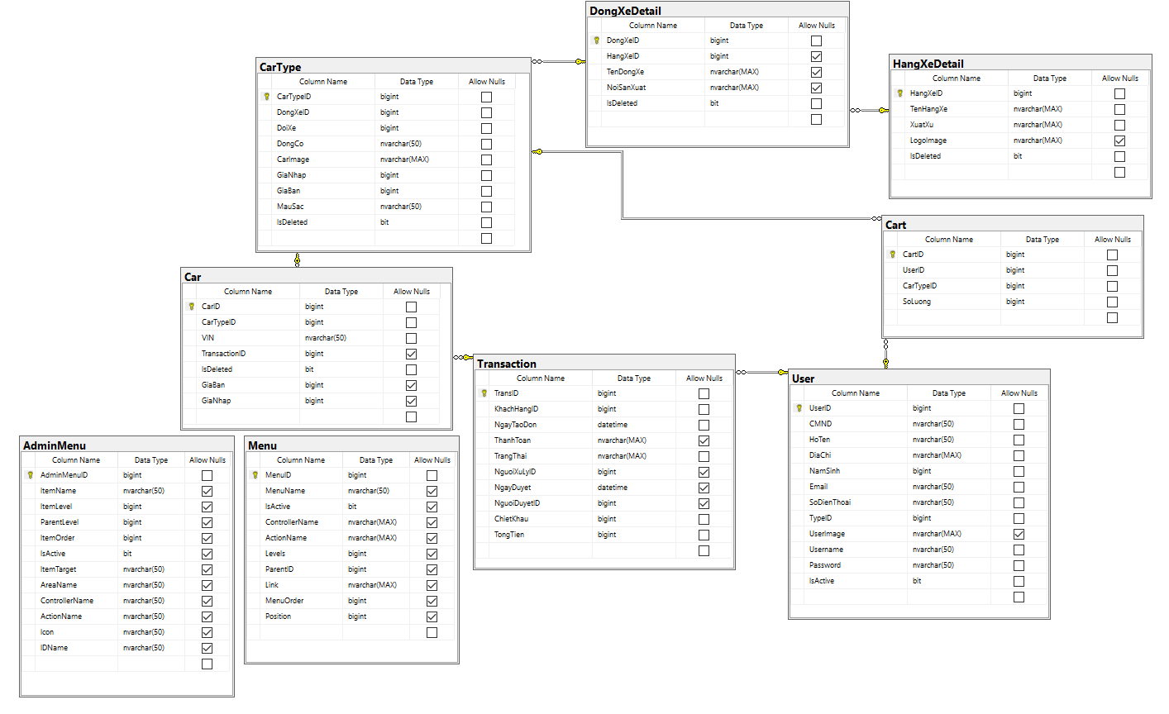

Hình 2.2 Biểu đồ diagram

# CHƯƠNG 3. TRIỂN KHAI HỆ THỐNG BÁN Ô TÔ

## 3.1. Kiến trúc hệ thống

### 3.1.1. Mô hình MVC

Mô hình MVC, hay Model-View-Controller, là một kiến trúc phần mềm được sử dụng để tổ chức và quản lý mã nguồn trong quá trình phát triển ứng dụng. Kiến trúc này tách biệt ba thành phần chính: Model, View, và Controller, giúp giảm độ phức tạp của hệ thống và làm cho mã nguồn dễ quản lý hơn.

## 3.2. Một số giao diện chính

### 3.2.1. Giao diện trang chủ

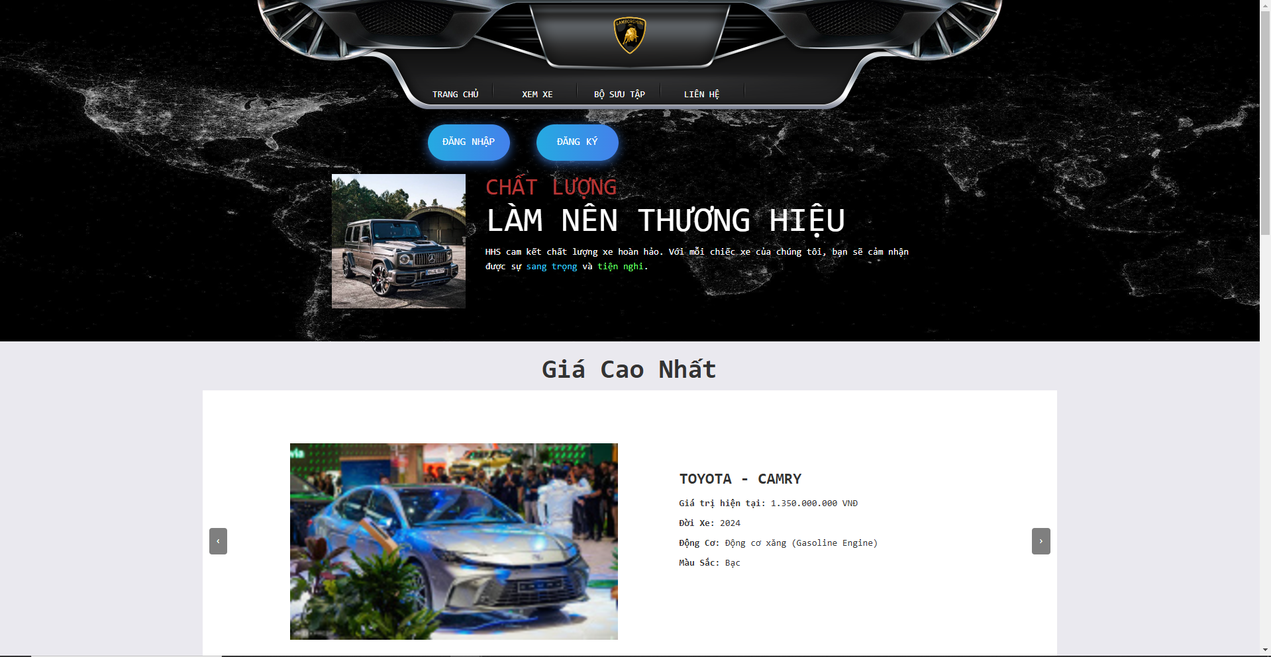

Hình 3.1 Giao diện trang chủ

Người dùng (người có nhu cầu mua xe ô tô) truy cập vào đường dẫn… trang web sẽ hiển thị giao diện trang chủ như **Hình 3.1.**

Trang chủ của website bán ô tô được thiết kế đơn giản và dễ sử dụng, thân thiện với người dùng với màu sắc chủ đạo là đen và trắng. Trên cùng của trang web là một thanh điều hướng cho người dùng lựa chọn các tính năng của trang web. Thanh điều hướng này bao gồm các mục như “Xem xe”, “Bộ sưu tập”. “Liên hệ”.

Phần chính của trang chủ được chia thành hai phần. Phần trên của trang chủ hiển thị thanh điều hướng, phần dưới hiển thị các mẫu xe như các mẫu xe giá cao nhất, các mẫu xe vừa mới nhập, các mẫu xe bán chạy.

Khi đăng nhập tài khoản, người dùng sẽ có thể sử dụng các chức năng tiện ích như lưu thông tin cá nhân, đặt mua xe và theo dõi lịch sử đặt mua xe.

Cuối trang web là phần thông tin liên hệ và mạng xã hội, giúp người dùng có thể tìm kiếm và liên lạc với trang web một cách dễ dàng.

### 3.2.2. Giao diện đăng kí, đăng nhập

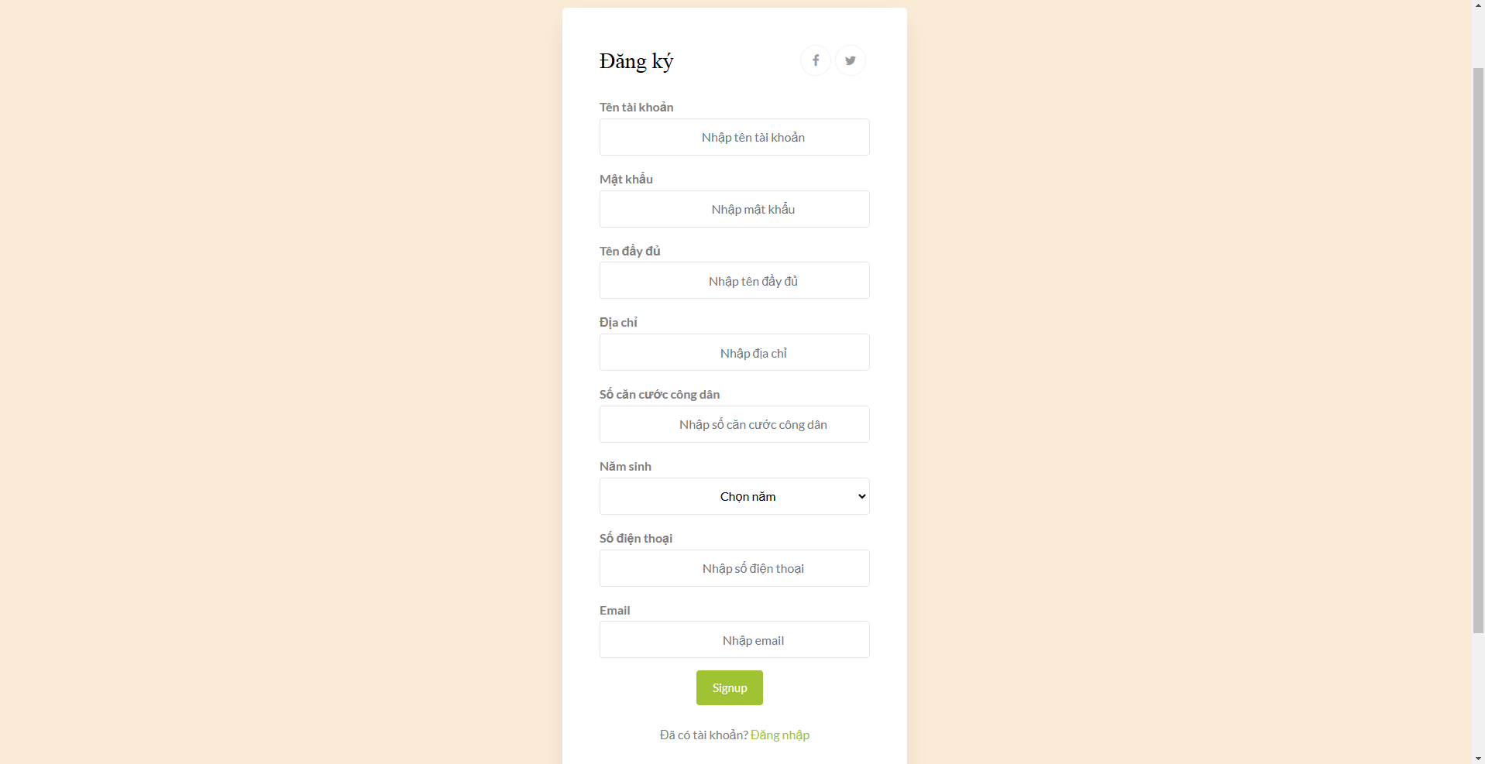

Hình 3.2 Giao diện trang đăng kí

Người dùng sẽ truy cập trang web theo đường dẫn… sau đó tiến hành chọn mục trên bên phải đăng nhập, chọn đăng kí, hệ thống sẽ hiển thị form đăng kí.

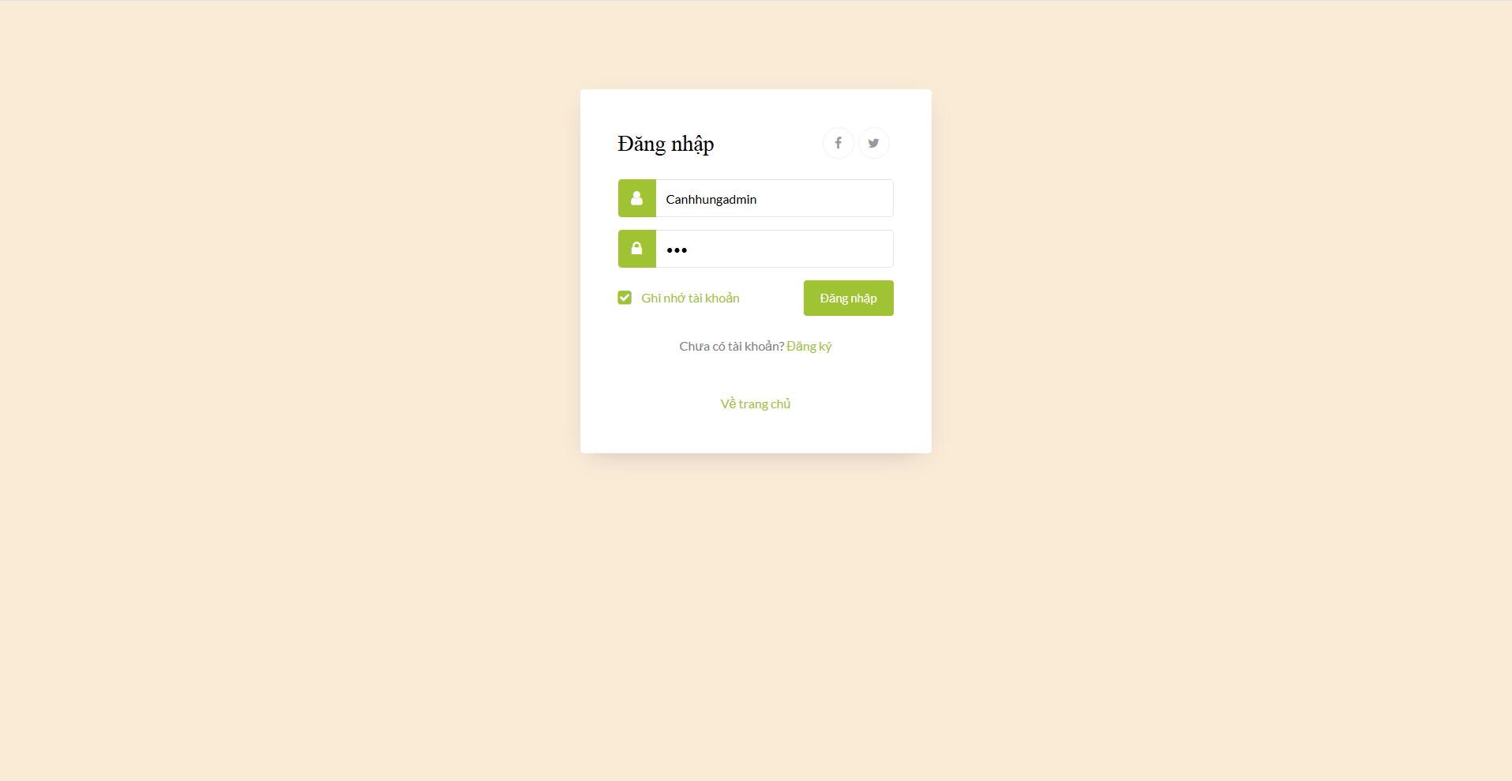

Hình 3.3 Giao diện trang đăng nhập

Người dùng sẽ truy cập trang web theo đường dẫn… sau đó tiến hành chọn mục phía trên bên trái đăng ký, hệ thống sẽ hiển thị form đăng nhập.

Giao diện đăng nhập của website được thiết kế đơn giản, dễ sử dụng và mang lại trải nghiệm tuyệt vời cho người dùng.

Trang đăng nhập nằm ở phía trên cùng của trang chủ và bao gồm các trường thông tin cần thiết bao gồm tên tài khoản và mật khẩu. Người dùng có thể dễ dàng đăng nhập bằng tài khoản của mình hoặc đăng ký tài khoản mới.

Giao diện đăng nhập của trang website được thiết kế đơn giản với màu sắc chủ đạo là màu trắng và vàng nhạt mang lại cảm giác thân thiện, gần gũi

### 3.2.3. Giao diện thông tin cá nhân, đổi mật khẩu

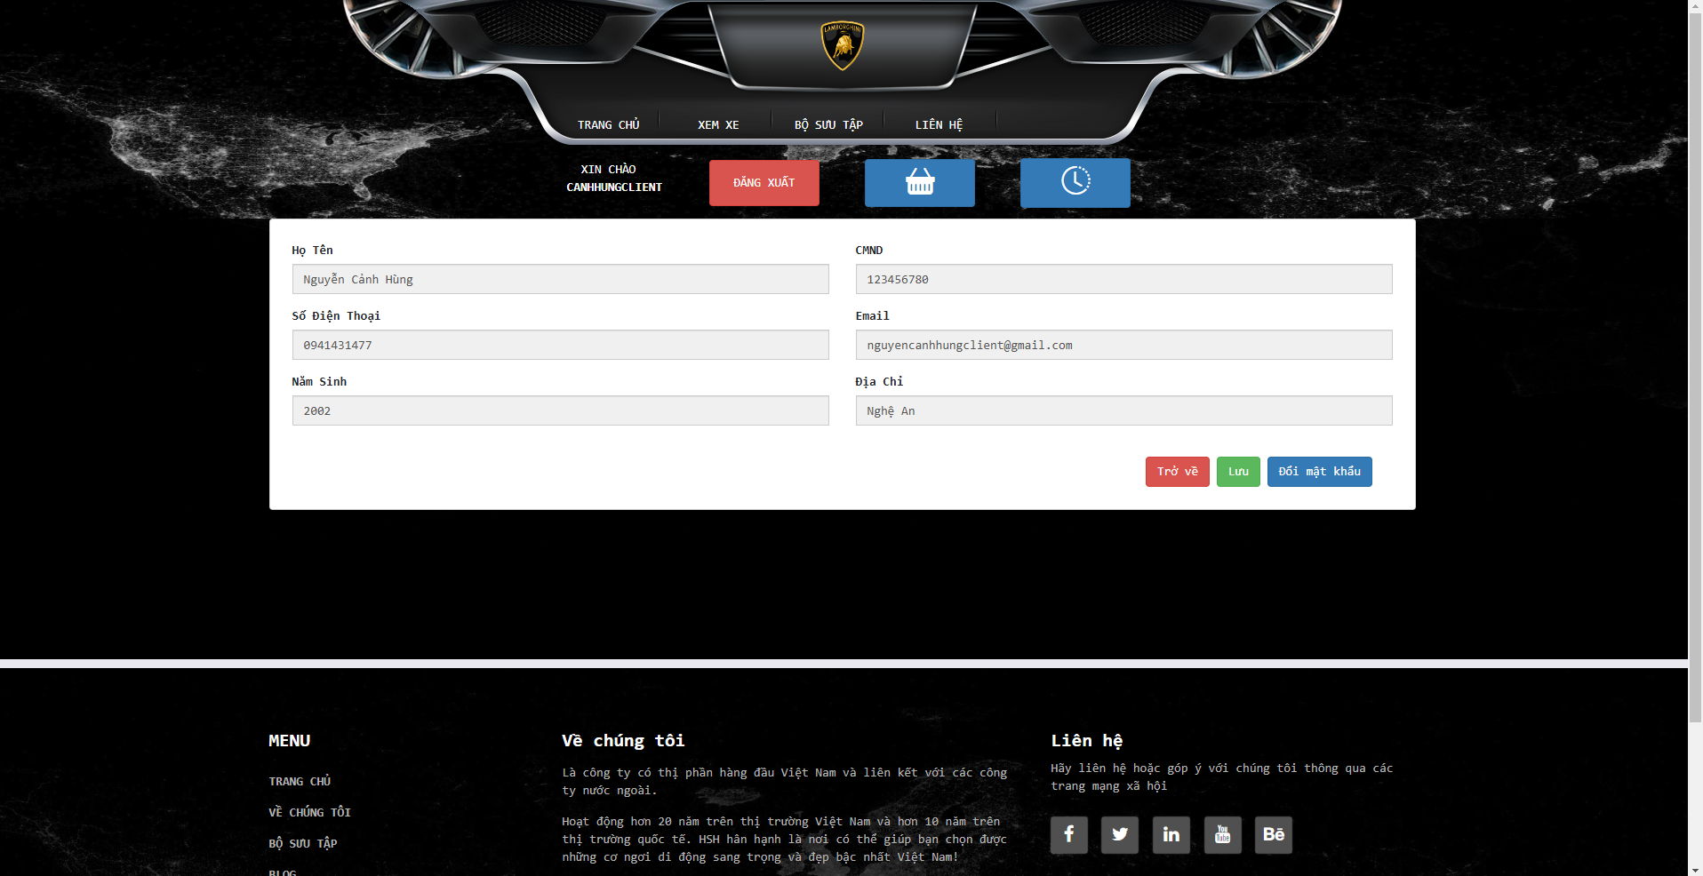

Hình 3.4 Giao diện trang thông tin cá nhân

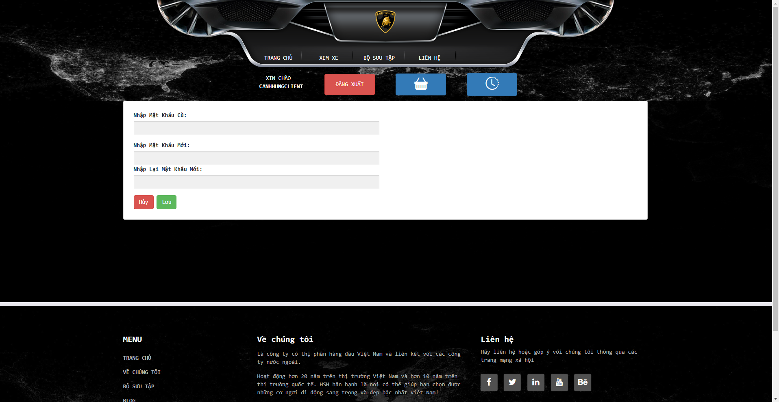

Hình 3.5 Giao diện trang đổi mật khẩu

Người dùng sẽ truy cập trang web theo đường dẫn… sau đó tiến hành nhấn vào tên tài khoản cạnh nút Đăng xuất, hệ thống sẽ hiển thị các thông tin của tài khoản đang đăng nhập. Đồng thời người dùng có thể lựa chọn thay đổi mật khẩu tại đây bằng cách nhấn nút Đổi mật khẩu. Sau khi nhập mật khẩu cũ, mật khẩu mới và xác nhận nhập lại mật khẩu mới, nếu hợp lệ khi nhấn Lưu sẽ cập nhật mật khẩu thành công.

### 3.2.4. Giao diện xem xe

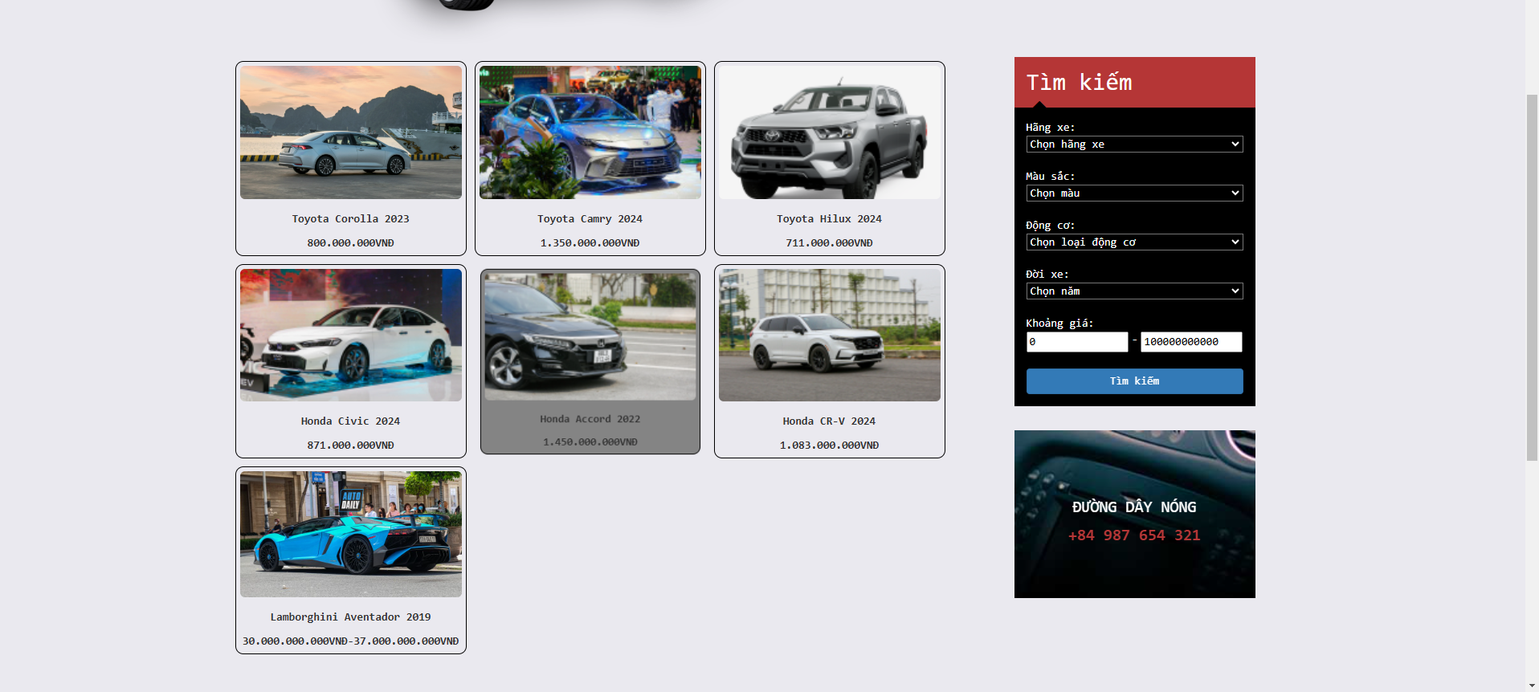

Hình 3.6 Giao diện xem danh sách xe

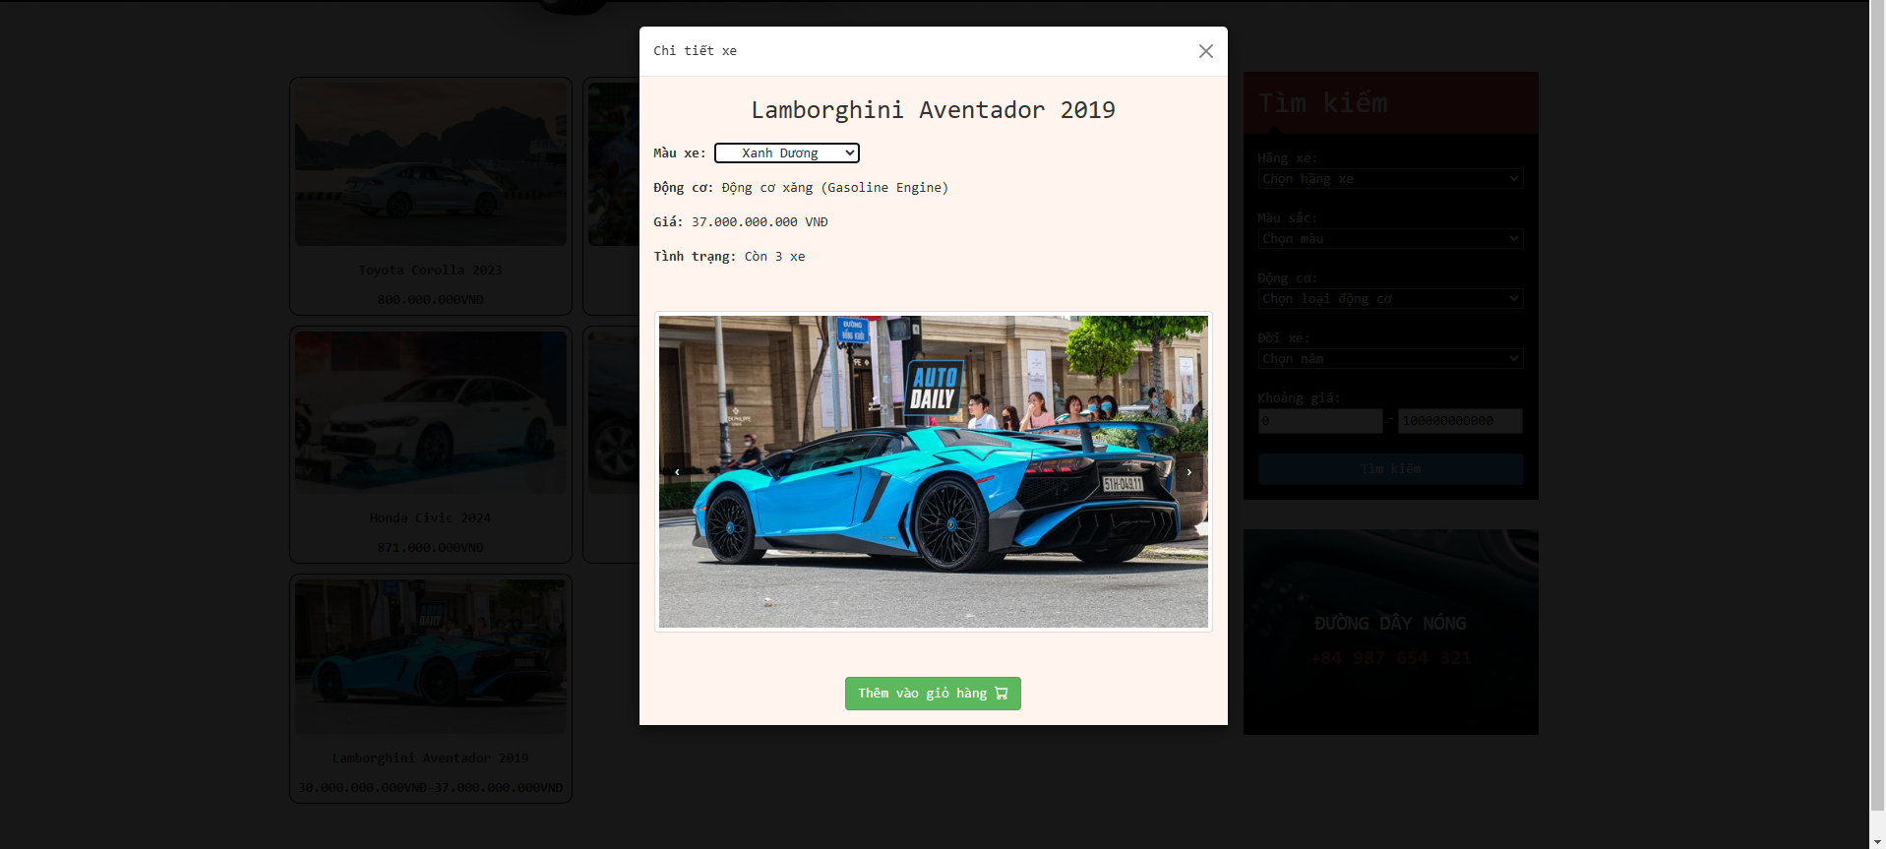

Hình 3.7 Giao diện xem chi tiết xe

Người dùng truy cập vào trang Xem xe trên thanh điều hướng, danh sách xe sẽ hiển thị để người dùng có thể xem thông tin hoặc đặt mua. Người dùng có thể sử dụng bộ lọc để tìm kiếm chiếc xe yêu thích và phù hợp với bản thân.

Sau khi nhấn vào 1 chiếc xe cụ thể, 1 khung chi tiết xe sẽ hiển thị lên màn hình, ở đây khi người dùng chọn màu sắc sẽ cập nhật giá và tình trạng số lượng còn lên khung kèm theo các hình ảnh của màu xe đó. Nếu cảm thấy ưng ý, người dùng có thể nhấn thêm vào giỏ hàng để xem xét trong tương lai hoặc thực hiện thanh toán.

### 3.2.5. Giao diện giỏ hàng

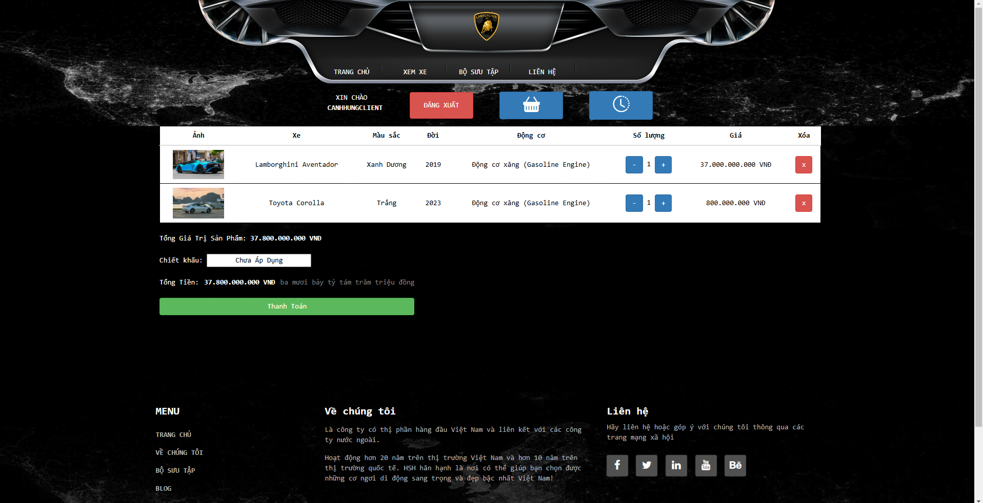

Hình 3.8 Giao diện trang giỏ hàng

Sau khi thêm xe vào giỏ hàng hoặc nhấn vào nút hình giỏ hàng trên thanh điều hướng, người dùng sẽ được chuyển đến trang giỏ hàng. Ở đây sẽ hiển thị danh sách các xe hiện có trong giỏ hàng của người dùng, bao gôm các thông tin như ảnh xe, tên xe, màu sắc, đời xe, động cơ, số lượng, tổng giá,… Sau khi người dùng xem xét kỹ, nếu muốn thanh toán có thể nhấn nút thanh toán màu xanh lá ở cuối giỏ hàng, hệ thống sẽ hiển thị lại thông báo cho người dùng.

### 3.2.6. Giao diện trang lịch sử đơn hàng

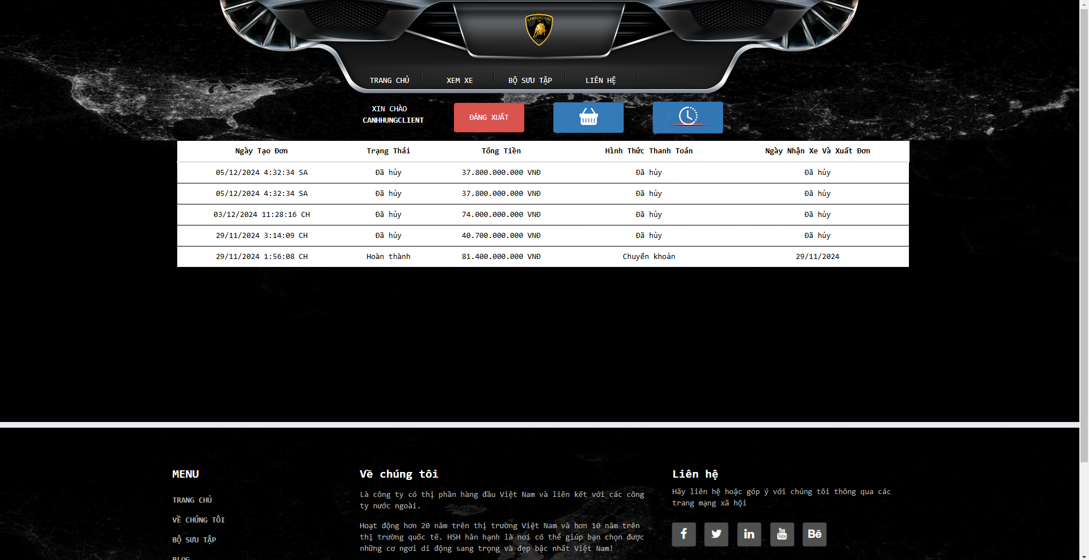

Hình 3.9 Giao diện trang lịch sử đơn hàng

Sau khi thanh toán, người dùng có thể nhấn vào nút có hình đồng hồ tượng trung cho lịch sử giao dịch để xem lại lịch sử các đơn hàng, các đơn hàng có các thông tin như ngày tạo đơn, tổng tiền, ngày nhận xe và trạng thái hiện tại để dễ dàng cập nhật thông tin.

### 3.2.7. Giao diện trang bộ sưu tập

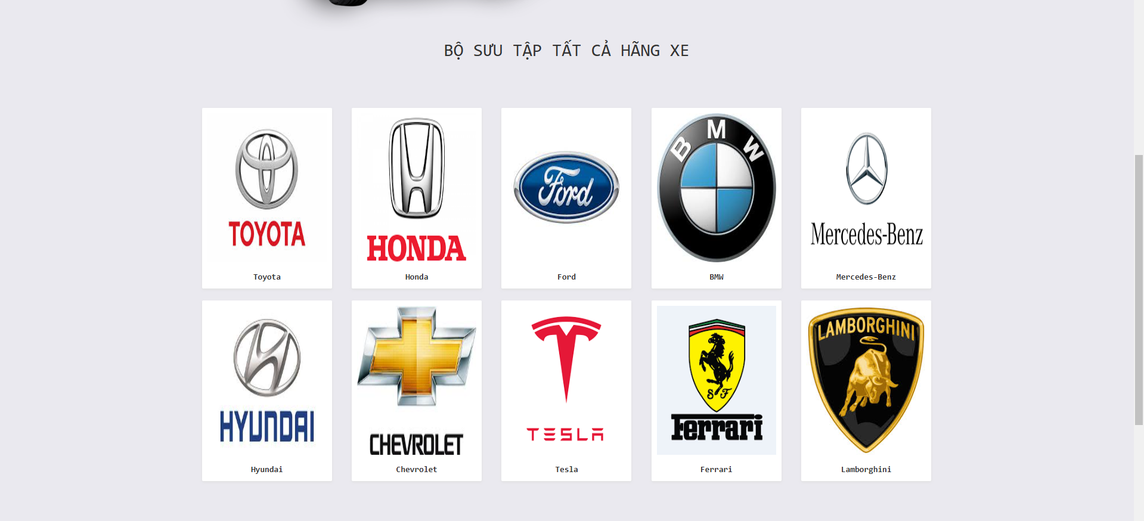

Hình 3.10 Giao diện trang bộ sưu tập

Sau khi người dùng nhấn vào Bộ sưu tập trên thanh điều hướng, hệ thống sẽ chuyển đến trang bộ sưu tập. Ở đây hiển thị các hãng xe hiện có giúp người dùng dễ dàng đánh giá độ đa dạng và xem xét có hãng xe mình yêu thích ở đây hay không.

### 3.2.8. Giao diện trang liên hệ

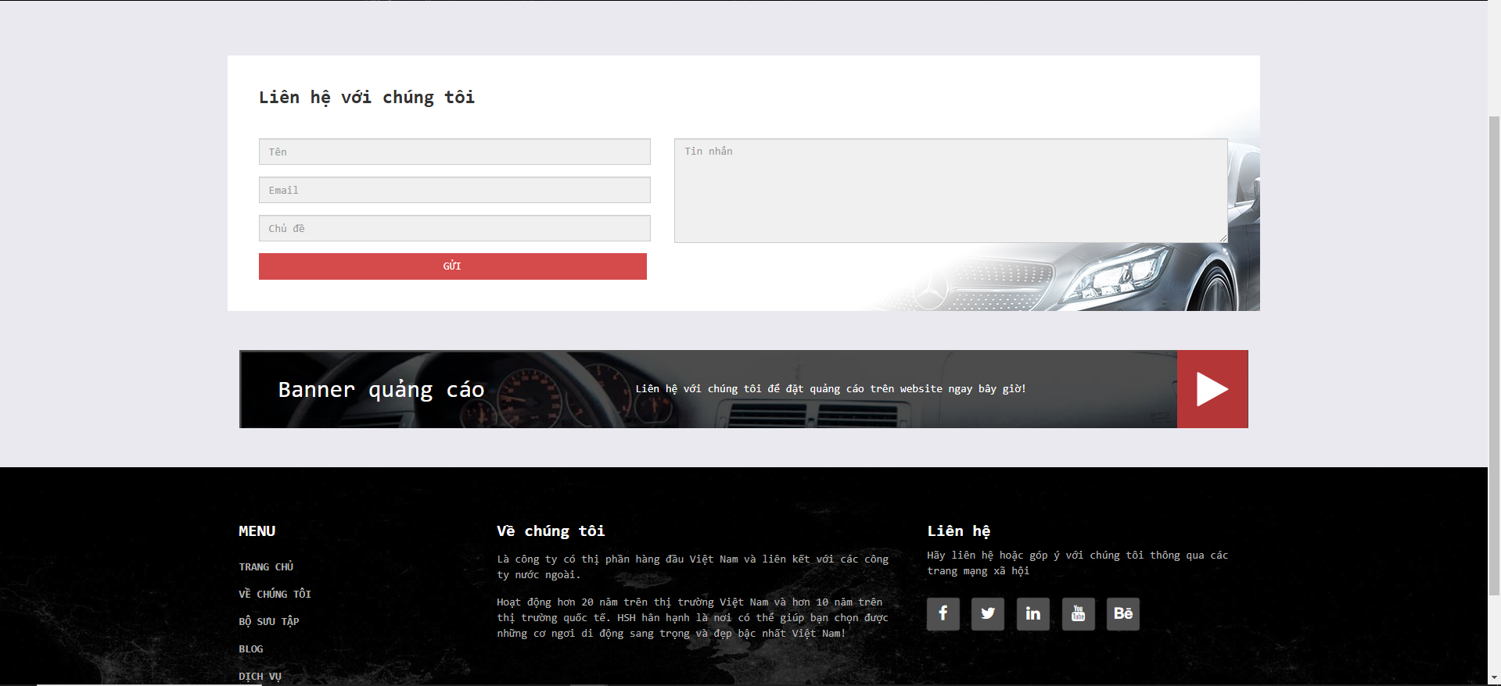

Hình 3.11 Giao diện trang liên hệ

Sau khi nhấn nút Liên hệ trên thanh điều hướng, người dùng sẽ được chuyển đến trang hỗ trợ cho việc gửi phiếu đánh giá, kiến nghị hay thắc mắc cho người quản trị. Để gửi phiếu người dung cần nhập các thông tin trong biểu mẫu đầy đủ, sau khi nhấn nút Gửi, hệ thống sẽ gửi phiếu tới email của người quản trị để người quản trị xem xét và phản hồi lại cho người dùng một cách kịp thời và chính xác nhất.

### 3.2.9. Giao diện trang tổng quan

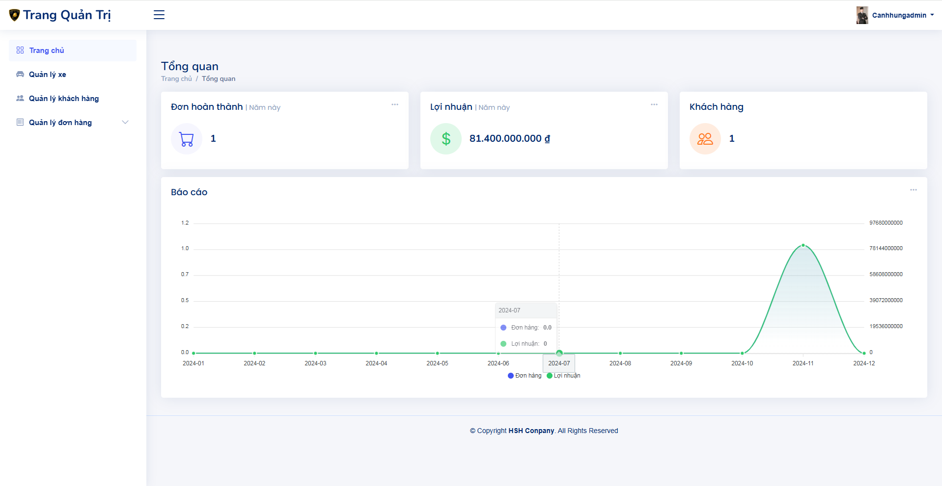

Hình 3.12 Giao diện trang tổng quan

Người quản trị thực hiện đăng nhập vào trang quản trị, nếu thông tin chính xác thi sẽ được chuyển đến trang tổng quan của trang quản trị. Ở đây người dung có thể thấy các thông tin như số lượng đơn hoàn thành (theo ngày, tháng hoặc năm), lợi nhuận (theo ngày, tháng hoặc năm), số lượng khách hàng đã đăng ký và biểu đồ trực quan giữa số đơn hàng và lợi nhuận (theo ngày, tháng hoặc năm). Ở đây người quản trị sẽ nắm bắt được mức độ phát triển của hệ thống một cách tổng quát và chính xác nhất, qua đó đưa ra các chiến lược phù hợp để phát triển trong tương lai.

### 3.2.10. Giao diện trang quản lý xe

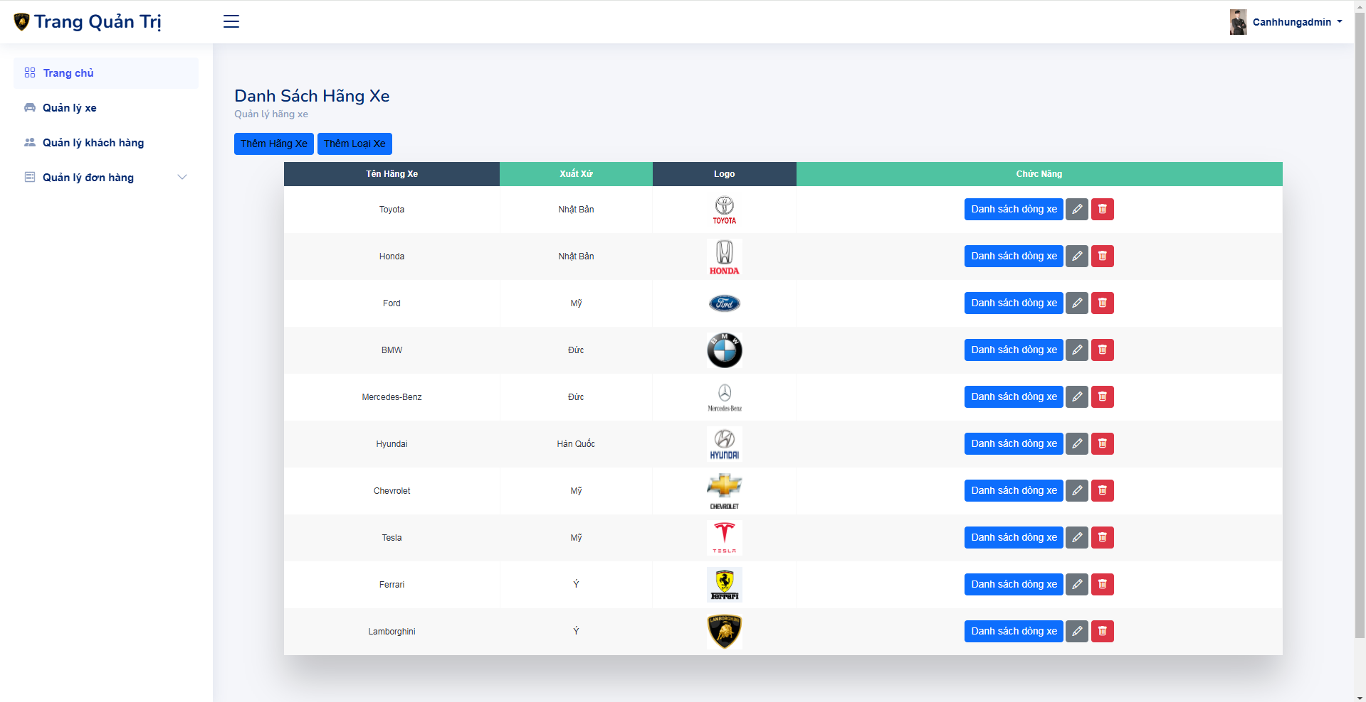

Hình 3.13 Giao diện trang quản lý xe

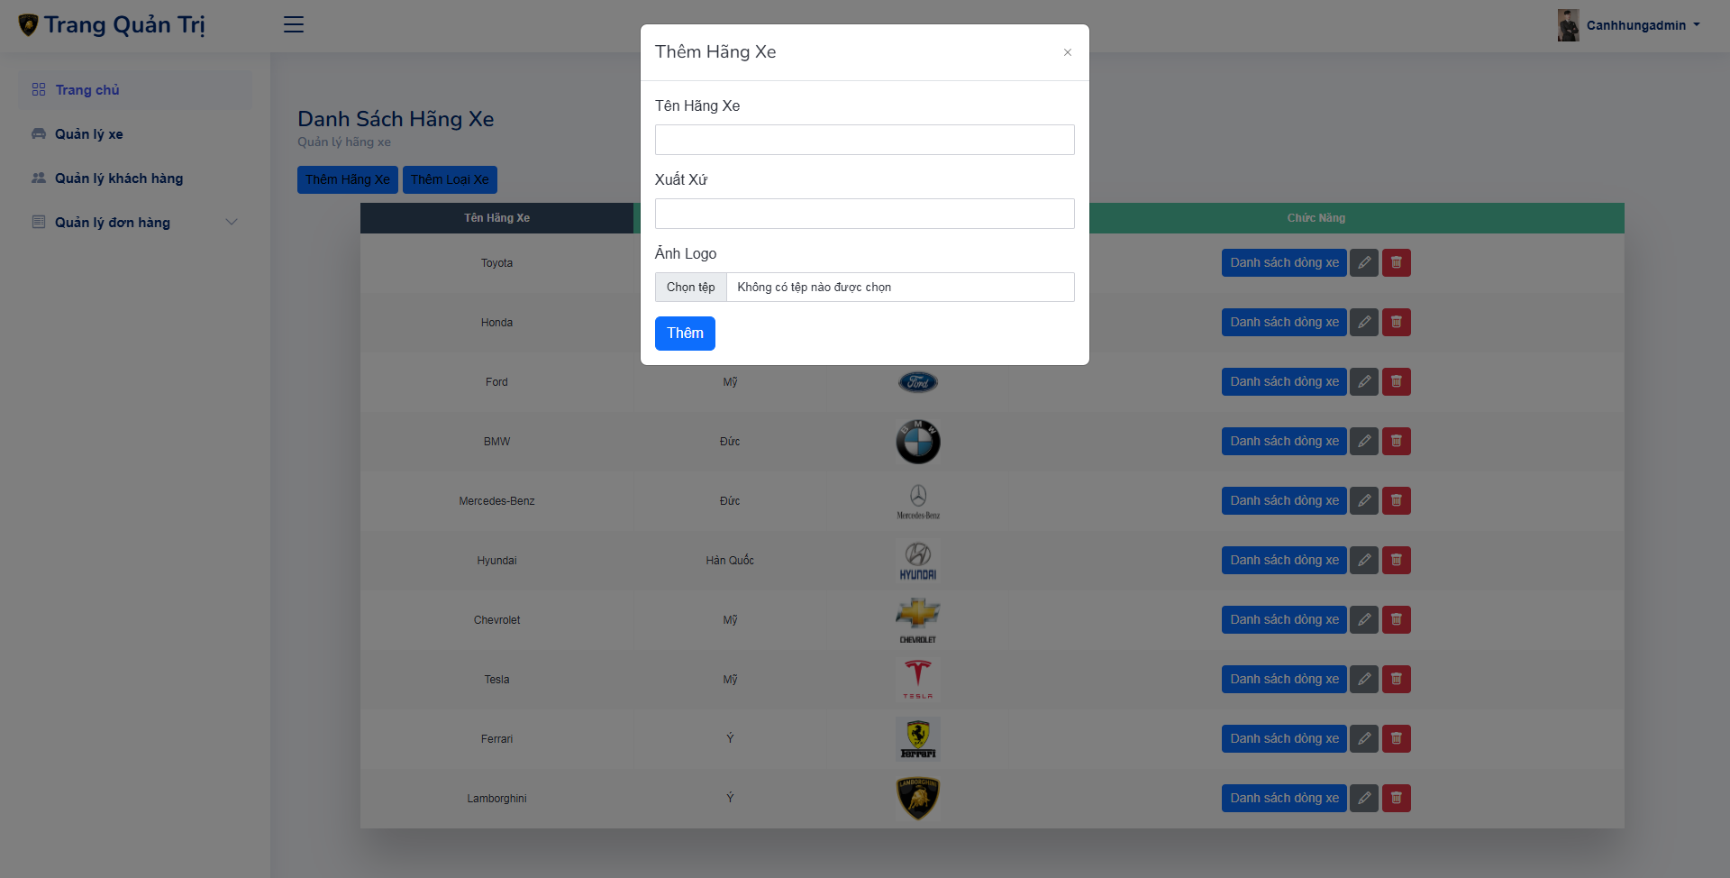

Hình 3.14 Giao diện trang thêm hãng xe

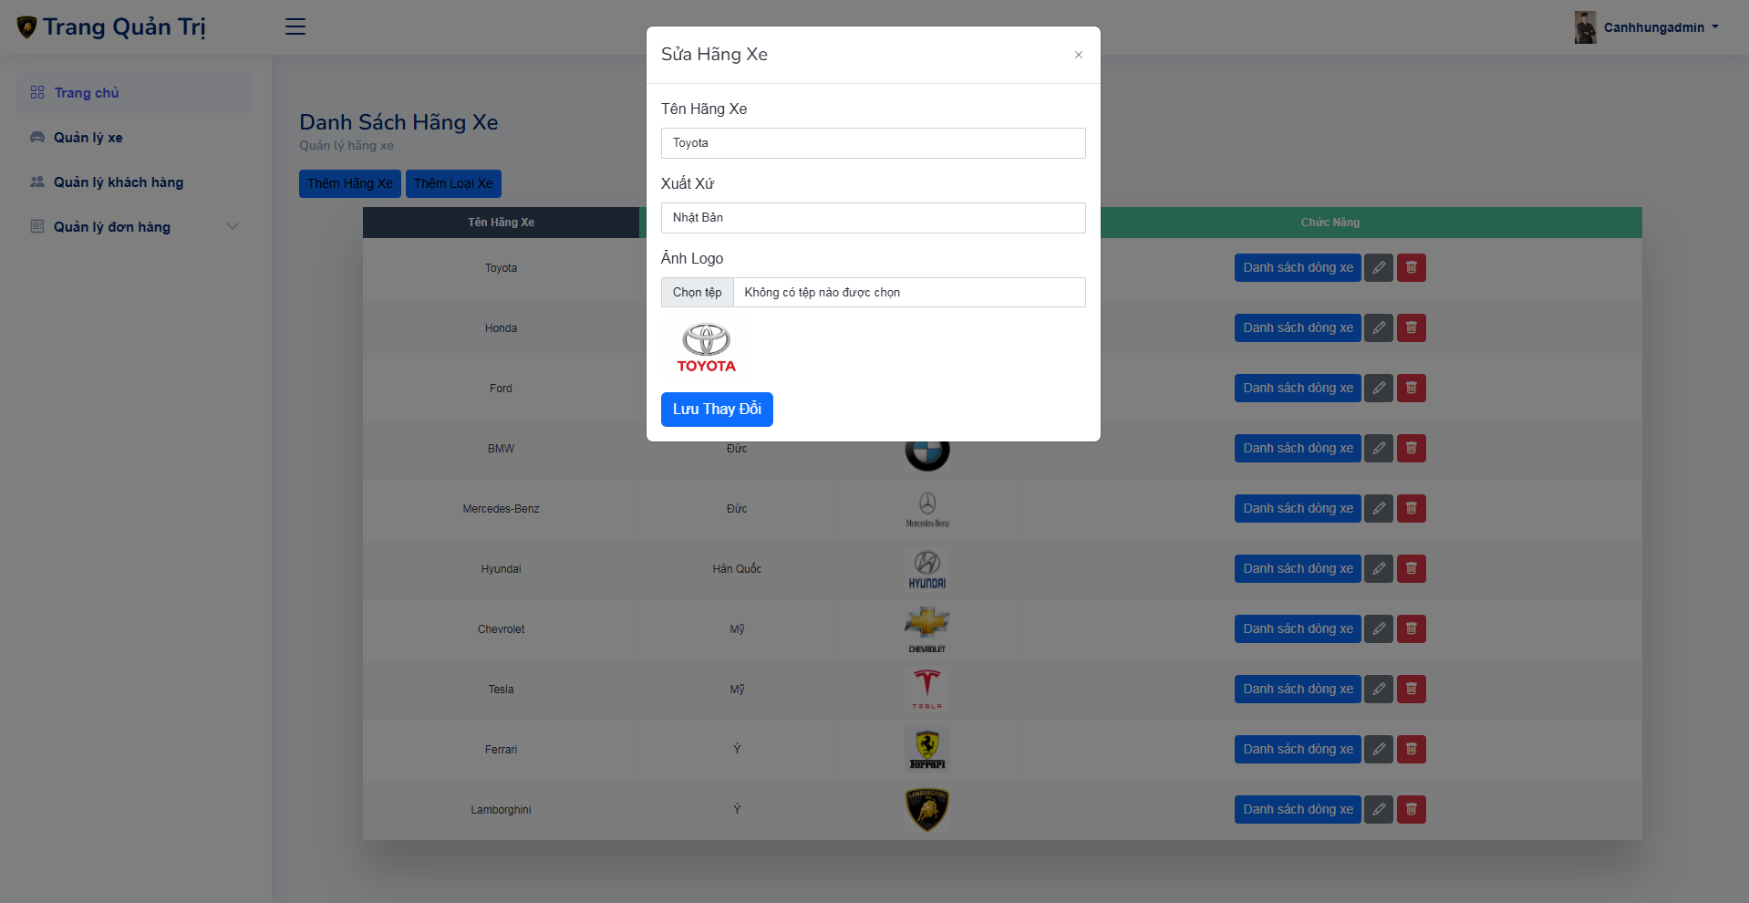

Hình 3.15 Giao diện trang sửa hãng xe

Sau khi người quản trị nhấn vào quản lý xe trên thanh điều hướng, lúc này hệ thống sẽ hiển thị danh sách các hãng xe hiện có, tại đây người quản trị có thể thêm mới hãng xe, sửa hãng xe hoặc xóa hãng xe.

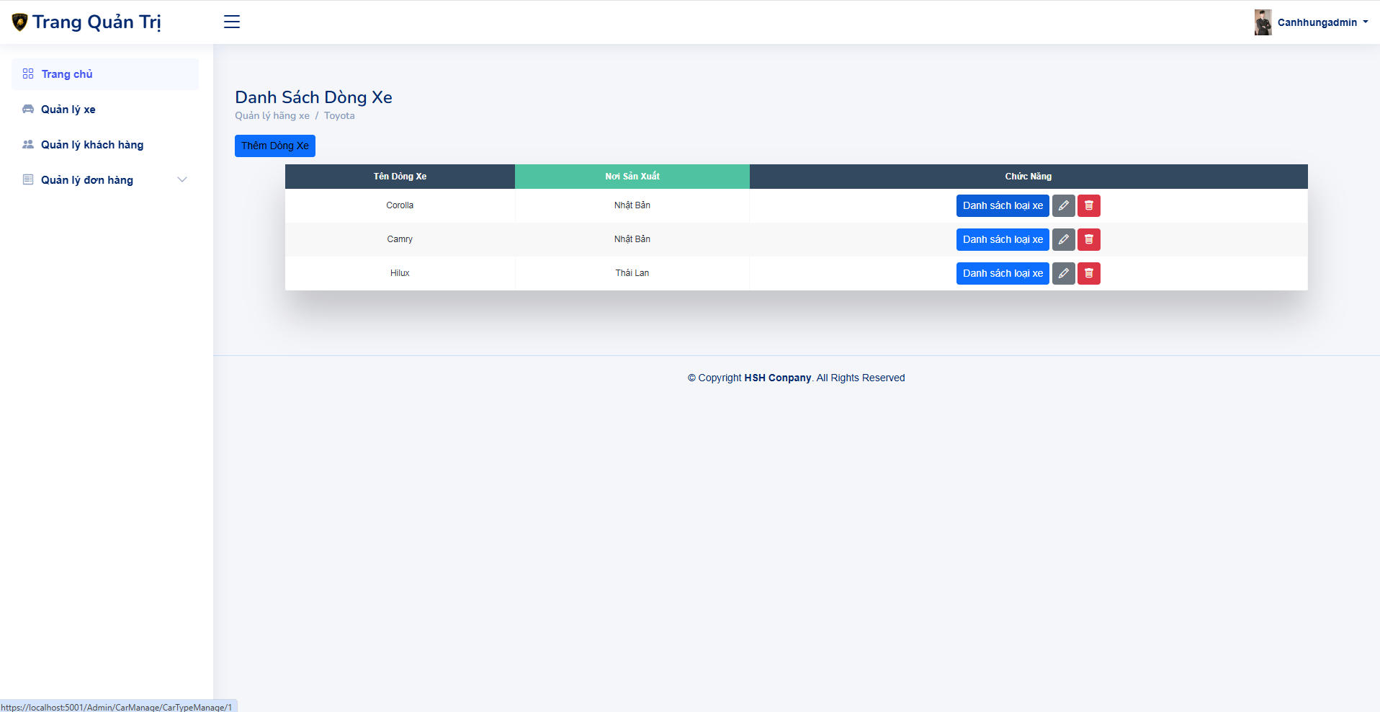

Hình 3.16 Giao diện trang quản lý dòng xe

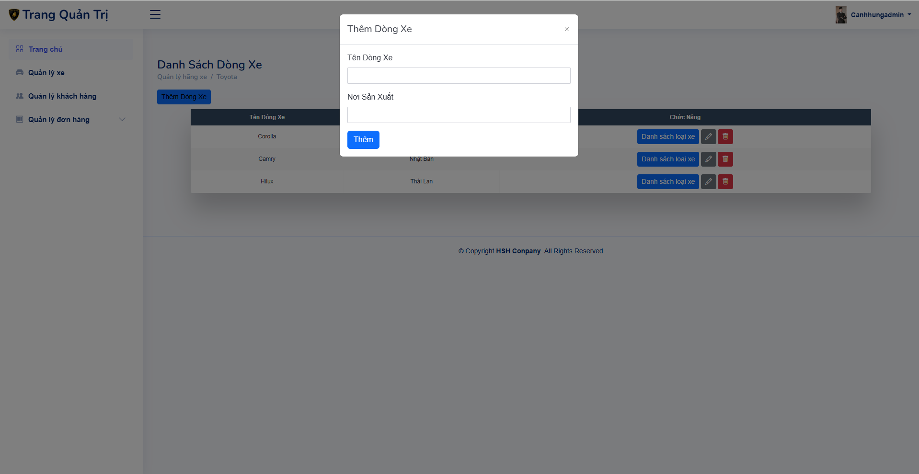

Hình 3.17 Giao diện trang thêm dòng xe

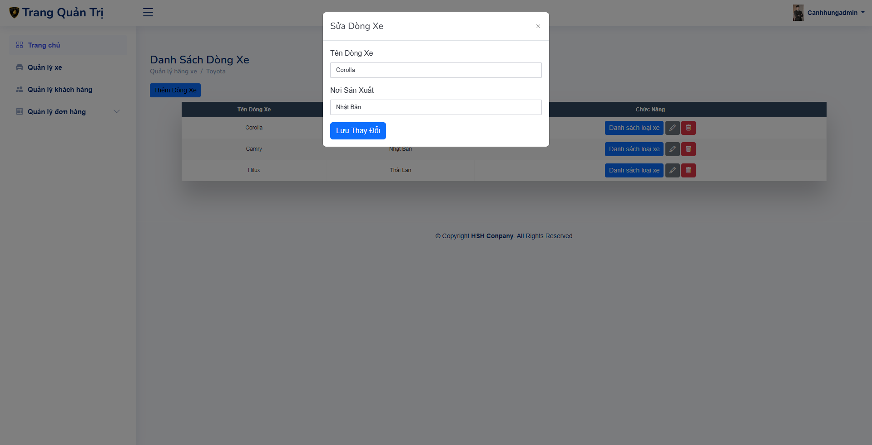

Hình 3.18 Giao diện trang sửa dòng xe

Sau khi người quản trị nhấn vào xem danh sách dòng xe của 1 hãng xe, lúc này hệ thống sẽ hiển thị danh sách các dòng xe hiện có của hãng xe tương ứng, tại đây người quản trị có thể thêm mới dòng xe, sửa dòng xe hoặc xóa dòng xe.

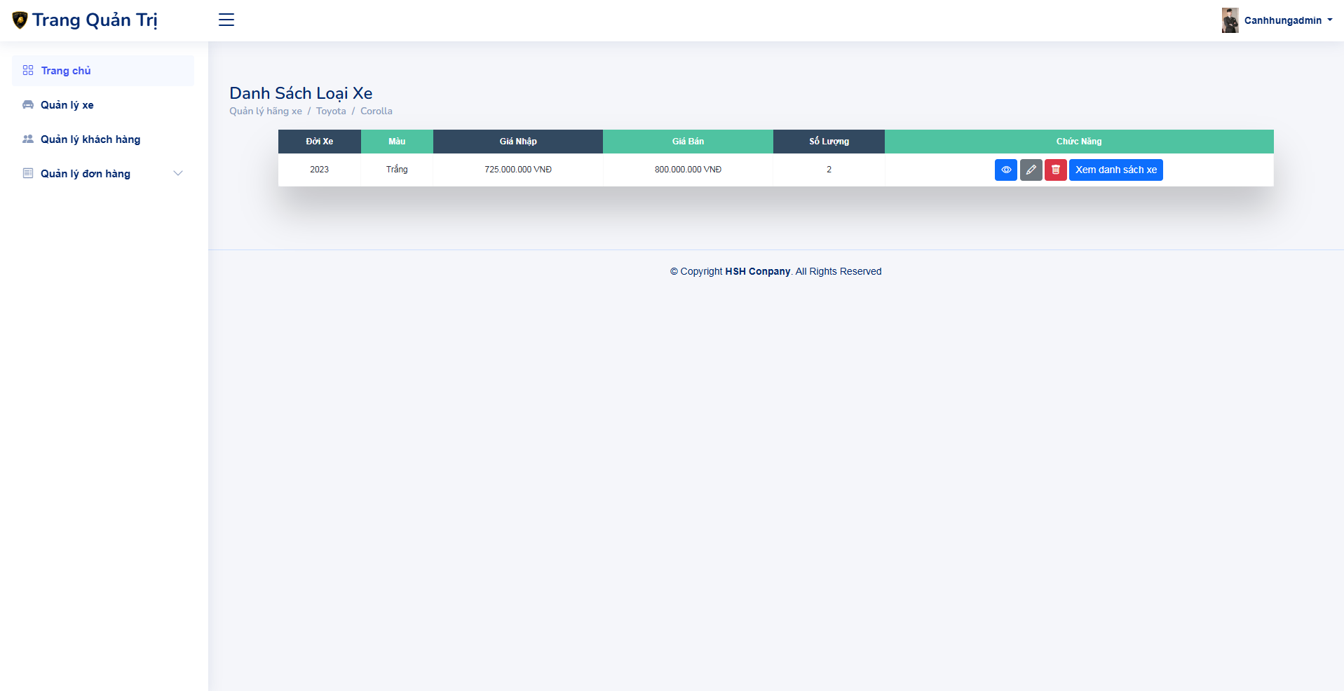

Hình 3.19 Giao diện trang quản lý loại xe

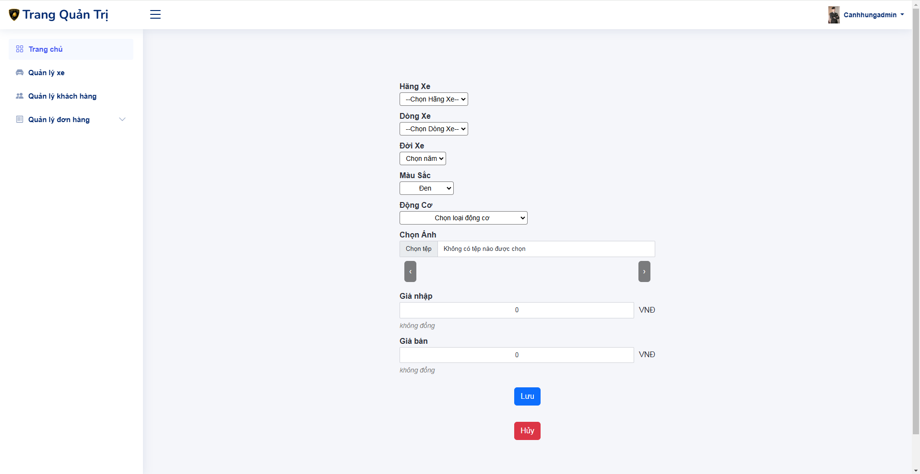

Hình 3.20 Giao diện trang thêm loại xe

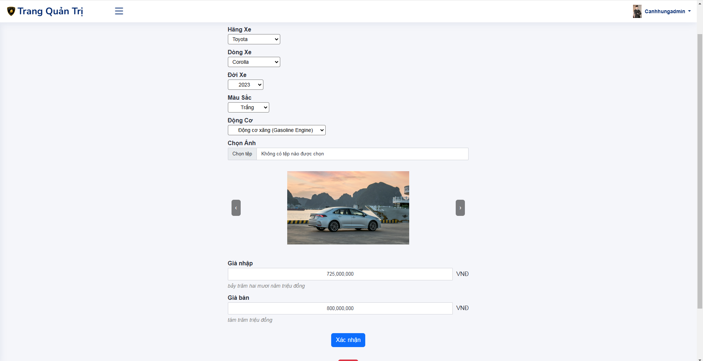

Hình 3.21 Giao diện trang sửa loại xe

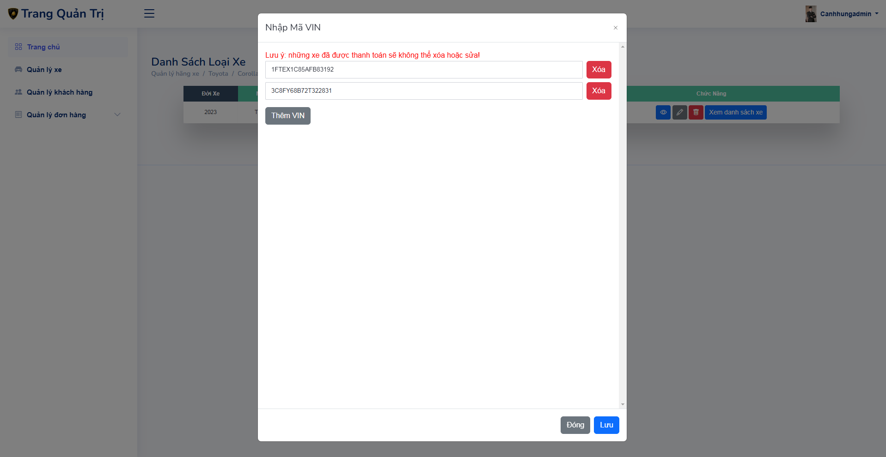

Hình 3.22 Giao diện trang thêm mã VIN cụ thể

Sau khi người quản trị nhấn vào xem danh sách dòng xe của 1 hãng xe, lúc này hệ thống sẽ hiển thị danh sách các dòng xe hiện có của hãng xe tương ứng, người quản trị tiếp tục nhấn vào xem danh sách loại xe của 1 dòng xe, lúc này hệ thống sẽ hiển thị danh sách các loại xe hiện có của dòng xe tương ứng, tại đây người quản trị có thể thêm mới loại xe, sửa loại xe hoặc xóa loại xe hoặc thêm, cập nhật mã VIN cho loại xe này.

### 3.2.11. Giao diện quản lý khách hàng

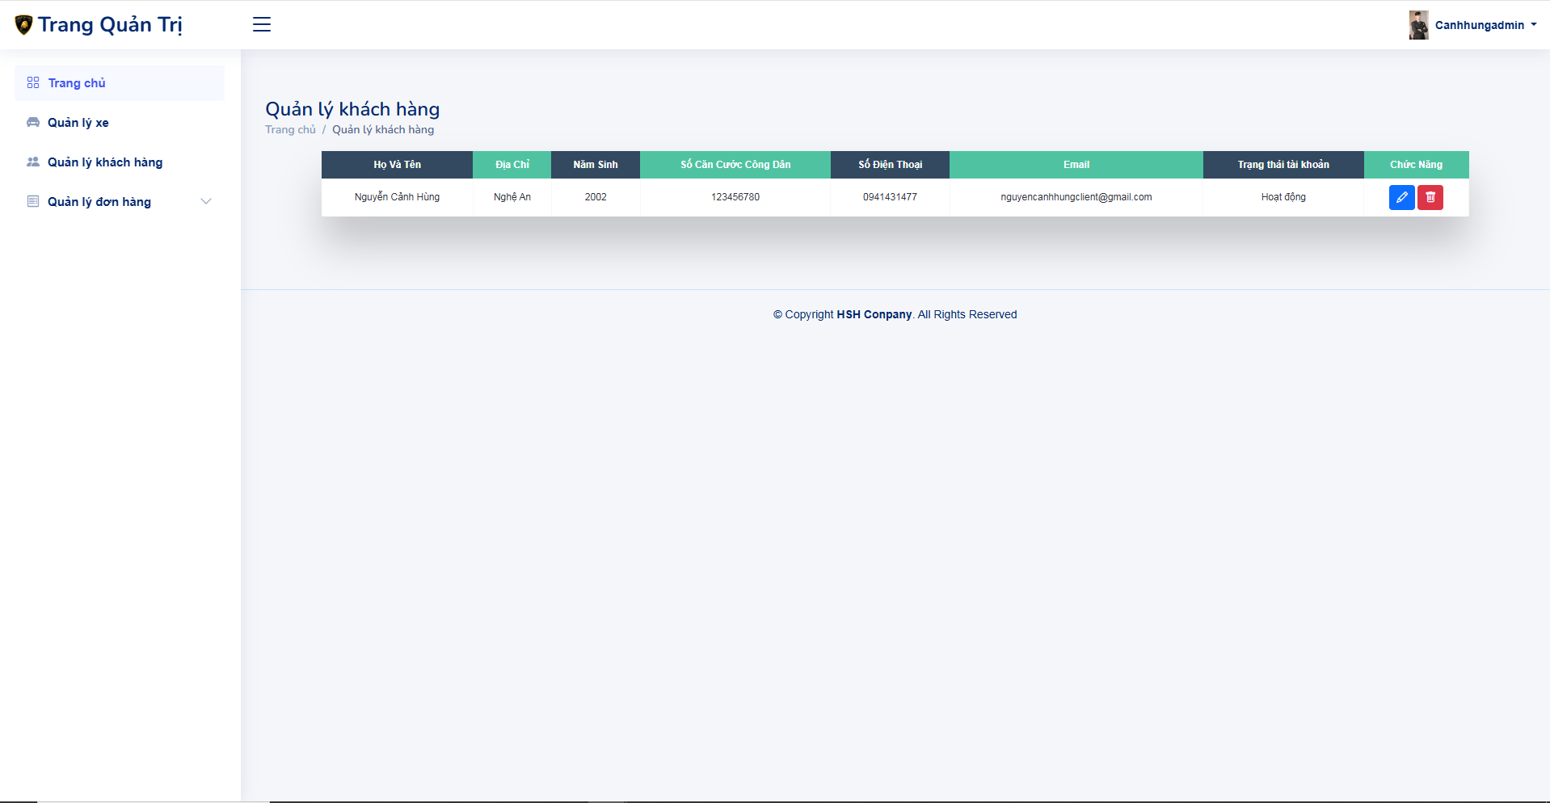

Hình 3.23 Giao diện trang quản lý thông tin khách hàng

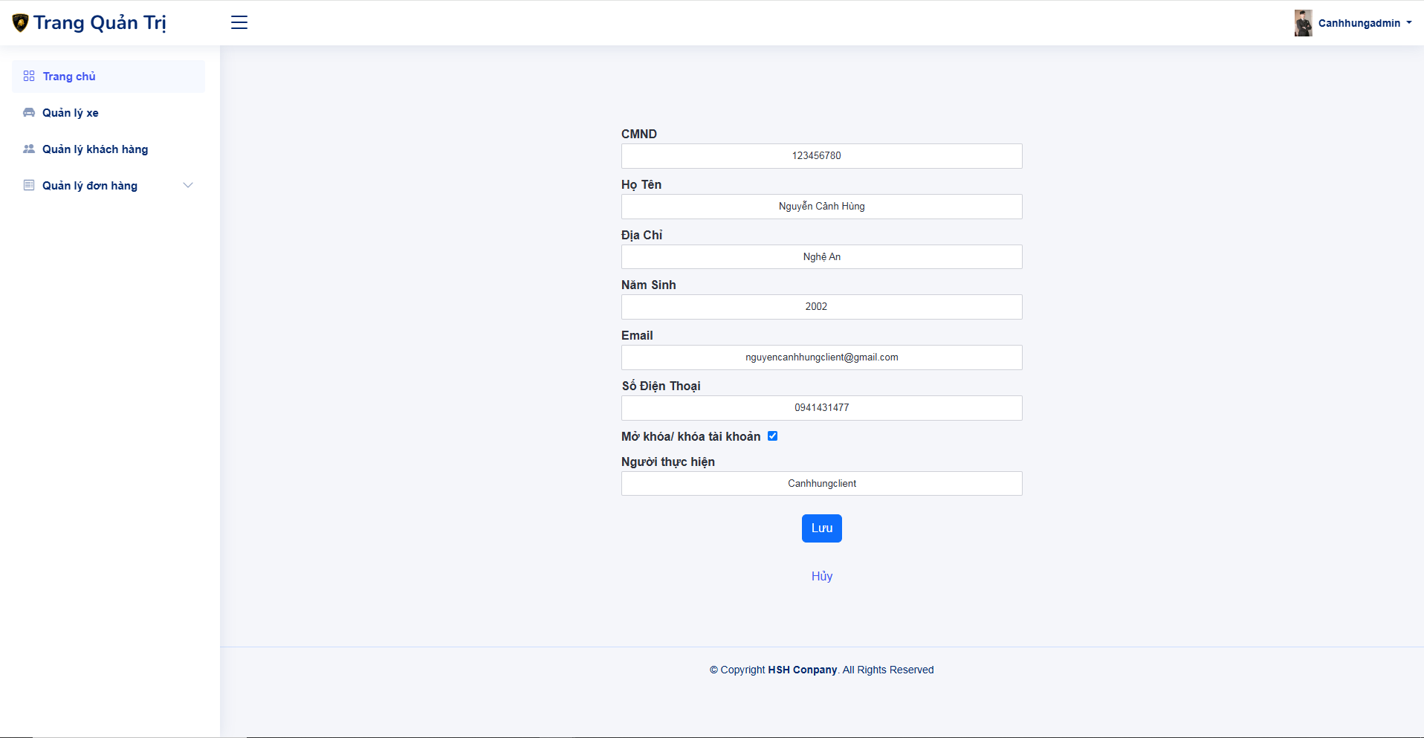

Hình 3.24 Giao diện trang sửa thông tin khách hàng

Sau khi người quản trị nhấn vào quản lý khách hàng trên thanh điều hướng, hệ thống sẽ hiển thị trang quản lý khách hàng. Tại đây người quản trị có thể xem thông tin của tất cả các tài khoản khách hàng hiện có trên hệ thống bao gồm các thông tin như họ tên, địa chỉ, năm sinh, số căn cước công dân, số điện thoại, email, trạng thái. Người dùng có thể cập nhật khi nhấn nút có biểu tượng sửa hoặc xóa khi nhấn vào nút có biểu tượng xóa thông tin của khách hàng trong hàng tương ứng

### 3.2.12. Giao diện quản lý đơn hàng

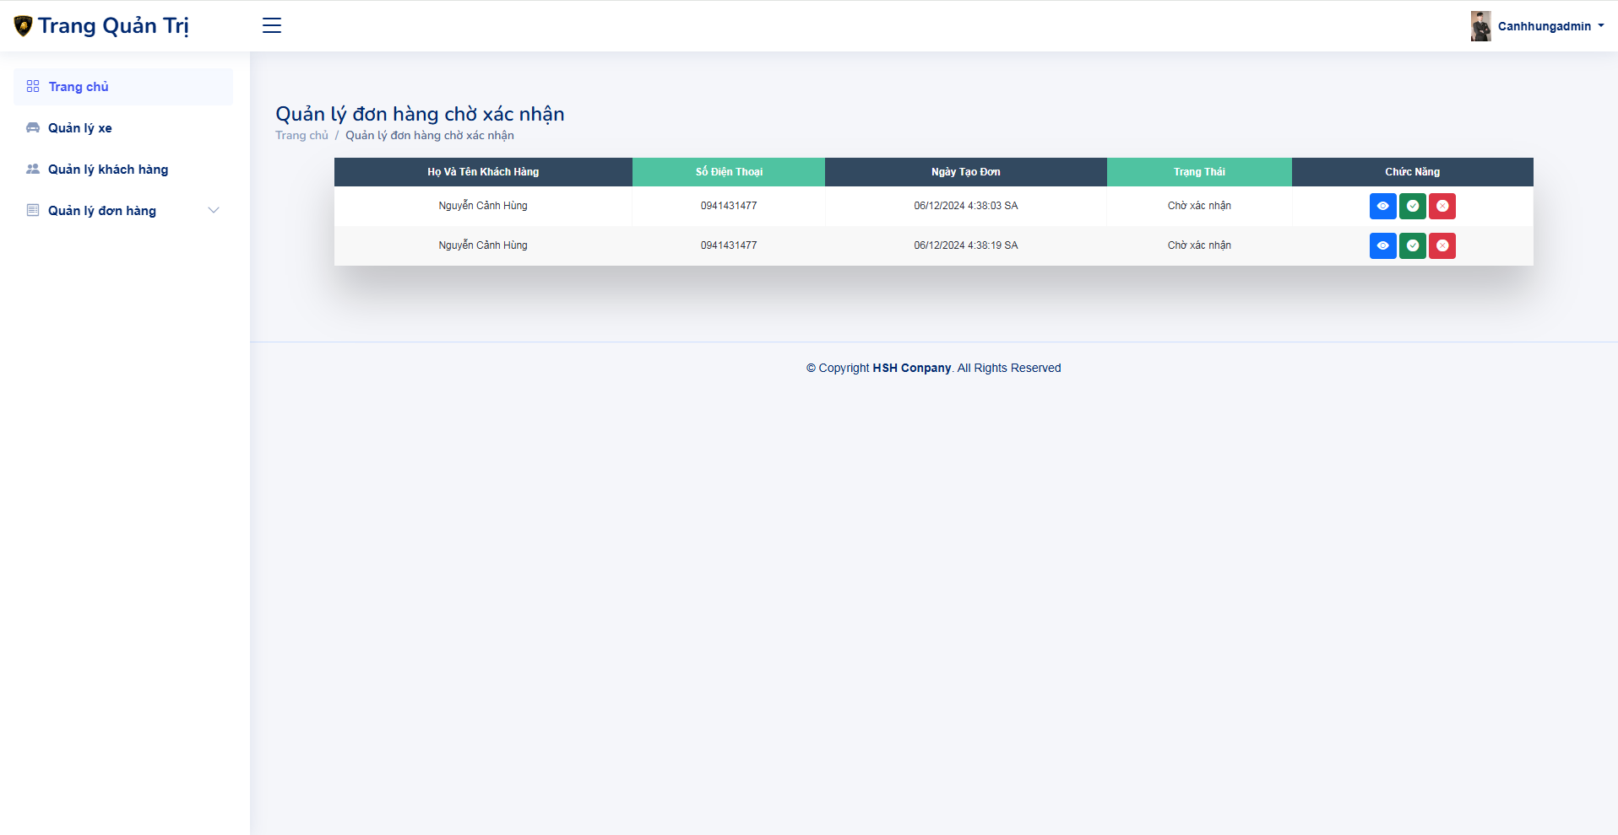

Hình 3.25 Giao diện trang quản lý đơn hàng chờ xác nhận

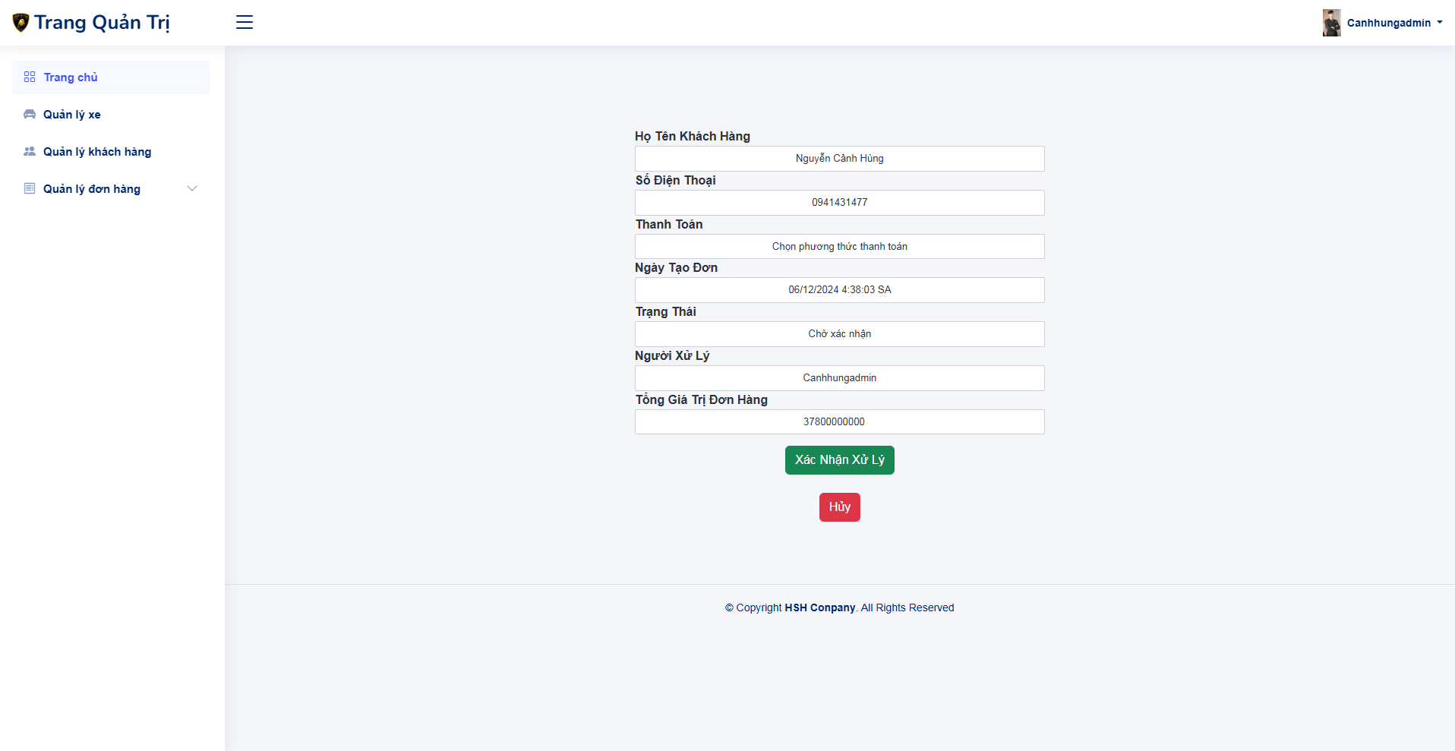

Hình 3.26 Giao diện trang xác nhận đơn hàng

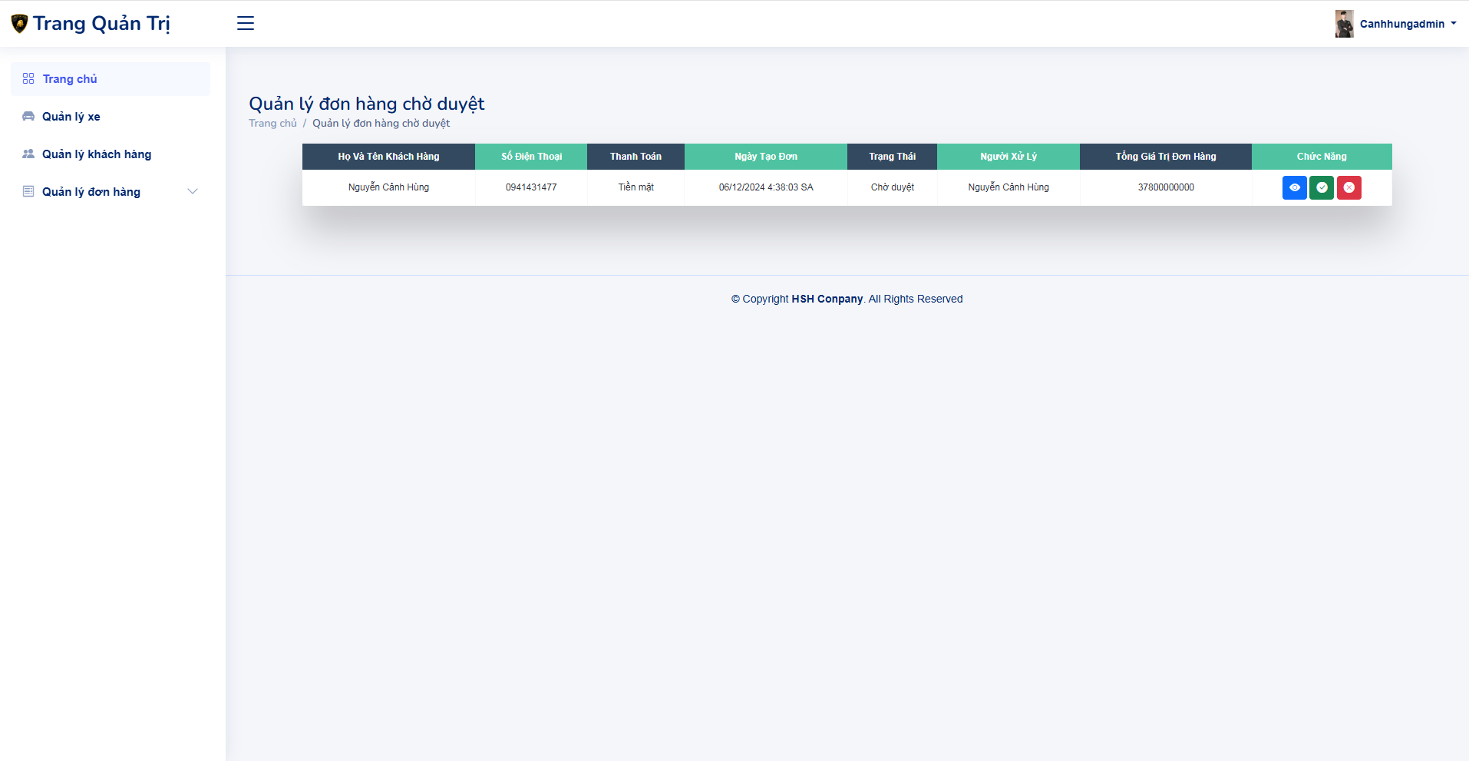

Hình 3.27 Giao diện trang quản lý đơn hàng chờ duyệt

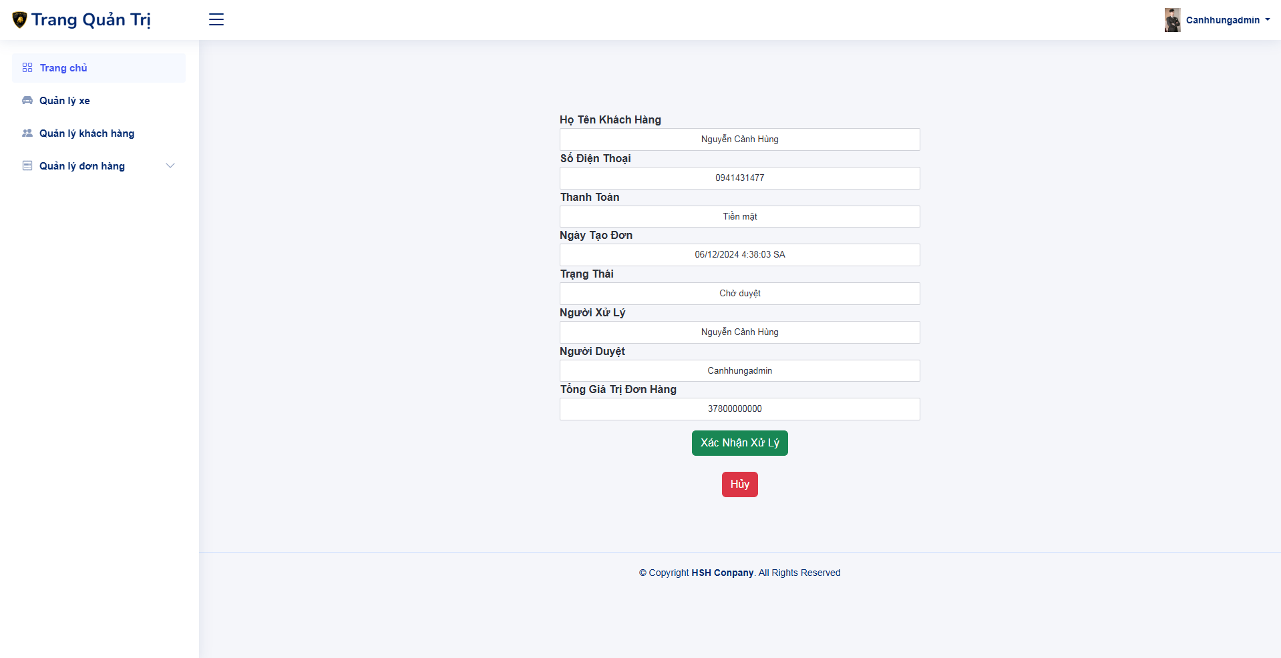

Hình 3.28 Giao diện trang duyệt đơn hàng

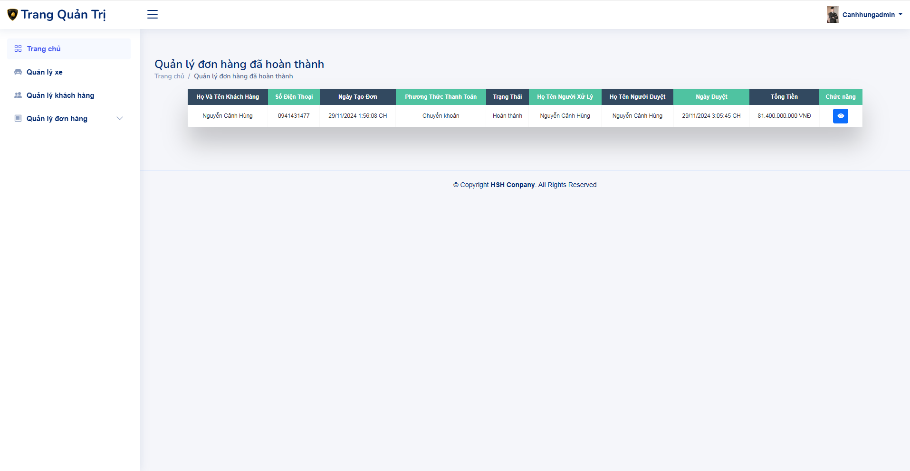

Hình 3.29 Giao diện trang quản lý đơn hàng đã hoàn thành

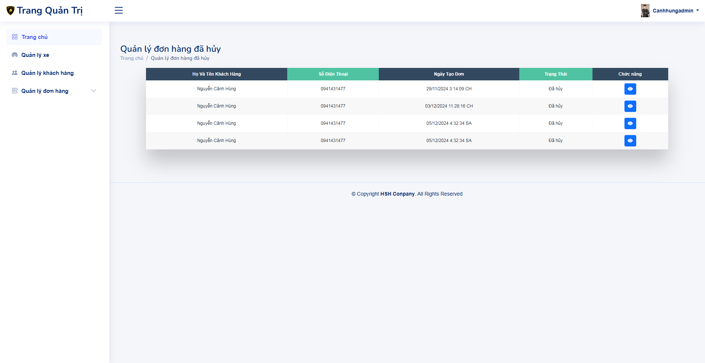

Hình 3.30 Giao diện trang quản lý đơn hàng đã hủy

Người quản trị nhấn vào Quản lý đơn hàng, thanh điều hướng sẽ hiển thị các mục:

- Đơn hàng chờ xác nhận sẽ hiển thị danh sách các đơn hàng cần người quản trị liên hệ lại với khách hàng khi khách hàng yêu cầu thanh toán, nếu cả hai bên đều xác nhận là đơn hàng đúng thông tin và bên khách hàng đồng ý thì lúc này người quản trị sẽ xác nhận đơn hàng này, sau đó hệ thống sẽ chuyển trạng thái của đơn hàng thành chờ duyệt.

- Đơn hàng chờ duyệt sẽ hiển thị danh sách các đơn hàng cần duyệt, sau khi khác hàng trực tiếp nhận xe, thanh toán đầy đủ và cả hai bên không còn khúc mắc gì nữa thì người quản trị sẽ duyệt đơn hàng đó, sau đó hệ thống sẽ chuyển trạng thái đơn hàng thành đơn đã hoàn thành.

- Đơn hàng đã hoàn thành sẽ hiển thị các đơn đã hoàn thành, người quản trị có thể tra cứu thông tin của các đơn đã thành công tại đây.

- Đơn hàng đã hủy sẽ hiển thị các đơn đã hủy, người quản trị có thể tra cứu thông tin của các đơn đã hủy tại đây.

# KẾT LUẬN

Qua quá trình thực hiện bài tập lớn môn đồ án cơ sở với đề tài “Xây dựng website bán xe ô tô” em thấy mình đã đạt được một số kết quả sau:

- Nắm được những kiến thức cơ bản về web và những công nghệ liên quan như ASP.NET MVC, SQL Server, HTML, CSS.

- Rút ra được một số kinh nghiệm và bài học cơ bản về cách làm việc khoa học, chủ động ngh iên cứu các công nghệ mới. Có thể áp dụng kiến thức đã được học vào thực tiễn, đồng thời thu thập được rất nhiều những kiến thức khác từ quá trình làm đồ án.

- Nắm được kiến thức về phân tích và thiết kế hệ thống và làm việc có khoa học.

Vì thời gian có hạn, kinh nghiệm thực tế chưa nhiều nên việc phân tích bài toán về cơ bản đã thực hiện tương đối đầy đủ, tuy nhiên chưa mô tả đầy đủ mọi kía cạnh của vấn đề. Kính mong thầy cô góp ý để bài làm của em hoàn thiện hơn.

# TÀI LIỆU THAM KHẢO

[1] Lê Văn Phùng, *Kỹ nghệ phần mềm*, NXB Thông tin và Truyền thông, 2019.

[2] Lê Văn Phùng, Lê Hương Giang, *Kỹ nghệ phần mềm nâng cao*, NXB Thông tin và truyền thông, 2019.

[3] Đoàn Văn Ban, Nguyễn Thị Tĩnh, *Giáo trình phân tích thiết kế hệ thống hướng đối tượng bằng UML*, NXB Đại học sư phạm, 2019.

[4] Ian Sommerville*, Software Engineering*, Ninth Edition, Addison-Wesley, 2019.

[5] Scott Tilley, Harry J. Rosenblatt, *Systems Analys and Design*, Shelly Cashman Series, 11th Edition, 2019.